Государственные нормативы в области архитектуры, градостроительства и строительства
СВОД ПРАВИЛ РЕСПУБЛИКИ КАЗАХСТАН
СП РК 3.02-119-2014
Проектирование открытых спортивных сооружений

OUTDOOR AUTHLETIC FACILITIES DESIGN

ПРЕДИСЛОВИЕ

Содержание

ВВЕДЕНИЕ
1. ОБЛАСТЬ ПРИМЕНЕНИЯ
2. НОРМАТИВНЫЕ ССЫЛКИ
3. ТЕРМИНЫ И ОПРЕДЕЛЕНИЯ
4. ПРИЕМЛЕМЫЕ РЕШЕНИЯ
4.1 Основные положения
4.2 Пожарная безопасность
4.3 Инженерные изыскания
4.4 Объемно-планировочные решения
4.4.1 Планировка участка и территории
4.4.2 Лыжные базы
4.4.3 Тиры для пулевой стрельбы
4.4.4 Гребные базы
4.4.5 Сооружения для физкультурно-оздоровительных занятий населения
4.4.6 Места для зрителей
4.4.7 Игровые поля и площадки
4.4.8 Вспомогательные помещения
4.4.8.1 Вспомогательные помещения тиров для пулевой стрельбы
4.4.8.2 Вспомогательные помещения гребных баз
4.4.8.3 Вспомогательные помещения сооружений для физкультурно-оздоровительных занятий населения
4.4.9 Стадионы
4.4.10 Спортивное ядро и спортивные арены
4.4.11 Казахские национальные виды спорта
4.5 Конструктивные решения зданий и методы расчетов строительных конструкций
4.6 Проектирование инженерных сетей и систем
4.6.1 Водоснабжение и канализация
4.6.2 Отопление и вентиляция
4.6.3 Электроснабжение и электротехнические устройства
4.7 Обеспечение доступности для маломобильных групп населения
4.8 Охрана окружающей среды
5. ЭНЕРГОСБЕРЕЖЕНИЕ И РАЦИОНАЛЬНОЕ ИСПОЛЬЗОВАНИЕ ПРИРОДНЫХ РЕСУРСОВ
5.1 Экономия энергии и сокращение расходов тепла
5.2 Рациональное использование природных ресурсов
Приложение А (информационное). Строительные размеры открытых плоскостных спортивных сооружений и их пропускная способность
Приложение Б (информационное). План двухсекторного спортивного ядра
Приложение В (информационное). План контура внутренней бровки легкоатлетических дорожек
Приложение Г (информационное). Размеры площадок для открытых спортивных сооружений
Приложение Д (информационное). Тиры для пулевой стрельбы
Приложение Е (информационное). Футбольные поля с искусственным газоном
Приложение Ж (обязательное). Расположение зрительских мест на трибунах
Приложение К (информационное). Состав и площади вспомогательных помещений открытых спортивных сооружений
Приложение Л (информационное). Схемы и величина уклонов открытых плоскостных сооружений
Приложения М (информационное). Схемы конструкций покрытий спортивных арен
Приложение Н (информационное). Схема «елочного» дренажа для футбольного поля
Приложение П (информационное). Конные виды спорта
Приложение Р (информационное). Инженерное обеспечение открытых спортивных сооружений

ВВЕДЕНИЕ

Настоящий документ разработан в рамках реформирования нормативной базы строительной сферы Республики Казахстан в соответствии с параметрическим методом нормирования.
Настоящий СП РК «Проектирование открытых спортивных сооружений» является одним из нормативных документов доказательной базы технического регламента «Требования к безопасности зданий и сооружений, строительных материалов и изделий» и направлен на устранение технических барьеров в международном сотрудничестве в области строительства.
Настоящий свод правил устанавливает указания по инженерным изысканиям, объемно-планировочным решениям, технологическим и санитарно-гигиеническим требованиям, мероприятиям пожарной безопасности, защиты людей при чрезвычайных ситуациях.
Настоящий свод правил включает параметры, которые являются приемлемыми решениями, и не является единственным способом выполнения требований строительных норм СН РК «Проектирование открытых спортивных сооружений».
Выбор конструктивных решений, материалов для устройства различных элементов открытых спортивных сооружений и оборудования относится к компетенции проектной организации.

1. ОБЛАСТЬ ПРИМЕНЕНИЯ

1.1 Настоящий свод правил устанавливает приемлемые решения к территории, объемно-планировочным решениям и инженерному обеспечению открытых спортивных сооружений.
1.2 Свод правил распространяется на проектирование новых и реконструируемых открытых спортивных сооружений (площадок, полей), которые могут размещаться как в спортивных комплексах, так и при других объектах, в том числе в общеобразовательных школах, независимо от их организационно-правовых форм собственности и ведомственной принадлежности.

2. НОРМАТИВНЫЕ ССЫЛКИ

Для применения настоящего свода правил необходимы следующие ссылочные нормативные документы:
СП РК 1.02-21-2013 Инженерные изыскания для строительства. Сейсмическое микрозонирование. Общие положения.
СП РК 2.02-07-2012 Пожарная автоматика зданий и сооружений.
СП РК 2.03-03-2012 Здания и сооружения на подрабатываемых территориях и просадочных грунтах.
СП РК 2.04-31-2012 Естественное и искусственное освещение.
СП РК 2.04-32-2012 Проектирование тепловой защиты зданий.
СП РК 3.01-11-2013 Градостроительство. Планировка и застройка городских и сельских населенных пунктов.
СП РК 3.02-37-2012 Здания жилые многоквартирные.
СП РК 3.02-45-2012 Культурно-зрелищные учреждения.
СП РК 3.02-67-2013 Закрытые спортивные залы.
СП РК 3.06-02-2012 Проектирование зданий и сооружений с учетом доступности для маломобильных групп населения. Общие положения.
СП РК 4.01-03-2012 Внутренний водопровод и канализация зданий и сооружений.
СП РК 4.02-07-2012 Отопление, вентиляция и кондиционирование воздуха.
СП РК 4.04-21-2013 Электротехнические устройства.
СП РК 4.04-27-2013 Электрооборудование жилых и общественных зданий. Правила проектирования.
СП РК 5.01-27-2013 Основания зданий и сооружений.
Примечание - При пользовании целесообразно проверить действие ссылочных документов по информационным каталогам «Перечень нормативных правовых и нормативно-технических актов в сфере архитектуры, градостроительства и строительства, действующих на территории Республики Казахстан», «Указатель нормативных документов по стандартизации Республики Казахстан» и «Указатель межгосударственных нормативных документов по стандартизации Республики Казахстан», составляемым ежегодно по состоянию на текущий год и соответствующим ежемесячно издаваемым информационным бюллетеням-журналам. Если ссылочный документ заменен (изменен), то при пользовании настоящим нормативом следует руководствоваться замененным (измененным) документом. Если ссылочный документ отменен без замены, то положение, в котором дана ссылка на него, применяется в части, не затрагивающей эту ссылку.

3. ТЕРМИНЫ И ОПРЕДЕЛЕНИЯ

В настоящем своде правил применяются термины и определения, приведенные в строительных нормах к данному объекту, а также следующие термины с соответствующими определениями:
3.1Блок зрительских мест: Группа мест, с которых зрители эвакуируются по общему проходу (лестнице) блока в одном направлении и с одинаковым на всем протяжении прохода видом пути (горизонтальный, пандус, лестницы вниз или вверх).
3.2Дренаж: Естественное либо искусственное удаление воды с поверхности земли.
3.3Дернина: Прямоугольная пластина (30 см × 40 см), нарезанная из естественного травяного покрова.
3.4Многофункциональные площадки: Спортивные площадки, предназначенные для нескольких видов спортивных игр (волейбол, баскетбол, мини футбол и др.).
3.5Скаковое поле: Поле для проведения спортивно-беговых конных видов спорта.
3.6Скейтбординг: Катание на роликовых досках.
3.7Спортивный газон: Толща конструкции футбольного поля.
3.8Спортивный корпус: Здание, в котором размещаются один или несколько спортивных залов со вспомогательными помещениями. В спортивных корпусах с двумя и более зальными помещениями одним из них может быть также зал с ванной или каток с искусственным льдом.
3.9Спортивно-демонстрационное сооружение: Численность мест для зрителей, на трибунах которого составляет не менее:
- 5000 - при открытых спортивных ядрах с футбольным полем и легкоатлетической дорожкой для бега по кругу длиной 400 м;
- 3000 - в крытых спортивных сооружениях для футбола;
- 1100 - в крытых катках, не считая мест в партере;
- 1000 - в крытых сооружениях для легкой атлетики и открытых бассейнах;
- 800 - при открытых аренах для спортивных игр;
- 600 - при крытых ваннах бассейнов, а также в остальных крытых спортивных сооружениях (кроме тиров), не считая мест в партере.
3.10Спортивно-зрелищноесооружение: Спортивно-демонстрационное сооружение, предназначаемое также и для проведения культурно-зрелищных и общественных мероприятий.
3.11Стрельбище: Комплекс тиров различных типов, объединенных на одной территории.
3.12Тропа здоровья: Дорожка для оздоровительного бега и ходьбы с замкнутым контуром произвольной конфигурации, размещенными на ней снарядами для общеразвивающих упражнений.
3.13Кокпар: Конно-командный вид спорта.
3.14Ипподром: Открытое плоскостное конноспортивное сооружение со скаковым полем, окруженным трибунами.
3.15Саят: Ловля птиц и зверей хищными птицами может быть индивидуальной и командной.

4. ПРИЕМЛЕМЫЕ РЕШЕНИЯ

4.1 Основные положения
4.1.1 Перечень, строительные размеры открытых плоскостных спортивных сооружений, специализированных по видам спорта, и их пропускную способность, необходимую для определения площади вспомогательных помещений для занимающихся, тип верхнего рабочего покрытия следует принимать согласно таблице А.1.
4.1.2 Размеры спортивного ядра следует принимать в соответствии с требованиями к размерам круговой легкоатлетической беговой дорожки, приведённым в таблице A.1, a пропускную способность - исходя из суммы пропускной способности беговых дорожек и остальных мест для лёгкой атлетики не совмещающихся друг с другом, и используемых одновременно в соответствии с рисунками Б.1, В.1.
4.1.3 В составе комплекса со спортивным ядром с круговой беговой легкоатлетической дорожкой длиной 400 м следует, как правило, предусматривать площадку для учебно-тренировочных занятий по метанию диска, молота, копья и гранаты. Размеры площадки определяются в соответствии с заданным числом мест для этих видов, руководствуясь требованиями, приведёнными в таблице А.1.
4.1.4 В качестве верхнего рабочего слоя открытых плоскостных сооружений следует принимать:
- два типа неводостойких покрытий - из оптимальной смеси (НВ-1) и спортивный газон (НВ-2);
- три типа водостойких покрытий - синтетическое (В-1), асфальтобетонное (В-2) и бетонное (В-3).
Примечание - Виды покрытий открытых спортивных сооружений следует принимать согласно заданию на проектирование и положений настоящего свода правил.
4.1.5 Площадки для тенниса, городков и спортивного ядра должны иметь стационарные ограждения и проектироваться в соответствии с рисунками Г.1, Г.2.
В ограждениях следует предусматривать ворота шириной не менее 3,5 м и калитки.
4.1.6 Задание на разработку проектно-сметной документации открытых спортивных сооружений должно включать зональные и региональные требования условий строительства.
4.1.7 В случаях, когда в проектно-сметной документации используются творческие или технические решения (интеллектуальная собственность), в проекте должна быть сделана соответствующая ссылка.
4.1.8 В случае отступления от требований нормативных документов рассматривается обоснованность проектных решений и наличие согласований с уполномоченными государственными органами.
4.1.9 На проектирование и строительство крупных и сложных объектов при наличии утверждённых (одобренных) инвестиций, прошедших государственную экспертизу в установленном порядке, следует разрабатывать технические условия, которые утверждает заказчик совместно с Уполномоченным органом по делам архитектуры, градостроительства и строительства Республики Казахстан и органами надзора.
4.1.10 При проектировании открытых спортивных сооружений следует предусматривать антитеррористическую защищенность, которую достигают путем:
а) эффективной планировочной организацией земельного участка, отводимого под сооружение;
б) рациональными архитектурными, конструктивными и объемно-планировочными решениями;
в) зонированием прилегающей территории и помещений сооружения;
г) созданием системы обеспечения антитеррористической защищенности;
д) организацией оптимальной системы досмотра и санкционированного допуска прибывающих людей, транспортных средств и грузов;
е) разработкой единых правил эксплуатации сооружения и технических средств обеспечения антитеррористической защищенности;
ж) разработкой рациональной структуры и штатного расписания эксплуатирующей организации, в том числе службы безопасности сооружения (при необходимости).
4.1.11 На прилегающей к сооружению территории необходимо предусматривать места (площадки, проходы и т.п.), обеспечивающие беспрепятственное и безопасное рассредоточение эвакуирующихся из зданий людей с учетом прибывающих подразделений реагирования, которые будут размещаться со своей техникой на этой территории.
4.1.12 Система мониторинга инженерно-технического обеспечения должна обеспечивать контроль работоспособности инженерных систем и возникновения угроз нарушения нормальной эксплуатации сооружения.
4.2 Пожарная безопасность
4.2.1 При проектировании открытых спортивных и физкультурно-оздоровительных сооружений следует соблюдать требования СП РК 2.02-07 и настоящего свода правил.
4.2.2 Степень огнестойкости трибун любой вместимости открытых спортивных сооружений с использованием подтрибунного пространства при размещении в нем вспомогательных помещений на двух и более этажах следует принимать не ниже II; при одноэтажном размещении вспомогательных помещений в подтрибунном пространстве степень огнестойкости трибун открытых спортивных сооружений не нормируется.
4.2.3 Для несущих конструкций трибун при открытых спортивных сооружениях, не имеющих используемого подтрибунного пространства, с количеством рядов 20 и менее (независимо от общей вместимости), а также для трибун, размещаемых на земляном откосе, допускается применение сгораемых материалов. Несущие конструкции трибун с количеством рядов свыше 20 должны быть из несгораемых материалов с пределом огнестойкости не менее REI 45.
4.2.4 Сгораемое покрытие пола эстрады должно быть подвергнуто глубокой пропитке антипиренами.
4.2.5 Расположение помещений, предназначаемых для хранения горючих материалов, под трибунами открытых спортивных сооружений IIIа, IIIб, IV, IVa и V степени огнестойкости не допускается.
4.2.6 Предел огнестойкости стен и дверей должен быть не менее REI 45.
4.2.7 Склады и другие помещения площадью 100 м² и более, предназначенные для хранения сгораемых материалов или несгораемых материалов в сгораемой упаковке под трибунами вместимостью 3000 и более зрителей, при открытых спортивных сооружениях оборудуются автоматическими средствами водяного пожаротушения.
4.2.8 Уклон путей эвакуации по лестницам трибун открытых спортивных сооружений не должен превышать 1:1,6. Допускается увеличение уклона, но не более 1:1,4, при условии установки вдоль путей эвакуации по лестницам трибун поручней (или иных устройств, заменяющих их) на высоте не менее 0,9 м. При разнице отметок пола смежных рядов свыше 0,55 м вдоль прохода каждого зрительного ряда должно устанавливаться ограждение высотой не менее 0,7 м, не мешающее видимости.
4.2.9 Расчет ширины путей эвакуации зрителей с трибун открытых спортивных сооружений в зависимости от степени огнестойкости трибун, вида пути эвакуации и с учетом расчетного числа зрителей, приходящихся на 1 м ширины пути эвакуации, следует производить согласно таблице 1.
4.2.10 Общее число эвакуирующихся зрителей, приходящееся на 1 эвакуационный люк, как правило, не должно превышать 1500 человек при I-II степени огнестойкости трибун.
При III степени огнестойкости трибун число эвакуирующихся зрителей, приведенное выше, должно быть уменьшено на 30%, а при более низких степенях огнестойкости - на 50%.
4.2.11 Ширина путей эвакуации должна быть не менее:
- 1 м - горизонтальных проходов, пандусов и лестниц на трибунах открытых спортивных сооружений;
- 1,5 м - эвакуационных люков с трибун открытых спортивных сооружений.

Таблица 1 - Расчет ширины путей эвакуации зрителей с трибун открытых
спортивных сооружений

В метрах
Степень огнестойкости трибун | Расчетное число зрителей на 1 м ширины пути эвакуации с трибун открытых спортивных сооружений, чел.
Степень огнестойкости трибун | путь эвакуации (не менее)
Степень огнестойкости трибун | по лестницам проходов трибуны, ведущих |  | по проходу вдоль рядов трибун или через люк при эвакуации в них из проходов трибуны, ведущих
Степень огнестойкости трибун | вниз | вверх | вниз | вверх
I - II | 600 | 825 | 620 | 1230
III, IIIа, IIIб и IV | 420 | 580 | 435 | 860
V | 300 | 415 | 310 | 615

4.2.12 При расчетной ширине проходов (лестниц) блоков зрительских мест или люков на трибунах открытых спортивных сооружений свыше 2,5 м следует предусматривать разделительные поручни на высоте не менее 0,9 м. При расчетной ширине люка или лестницы до 2,5 м допускается устройство люков или лестниц шириной свыше 2,5 м, но при этом разделительные поручни не предусматриваются.
4.2.13 Обшивку стен и потолков стрелковых галерей и огневых зон тиров, размещенных в подвальном и цокольном этажах, а также в подтрибунном пространстве спортивных сооружений, надлежит выполнять из материалов класса пожарной опасности К0.
4.2.14 Склады оружия, боеприпасов и оружейная мастерская отделяются от остальных помещений противопожарными стенами II-го типа и перекрытиями III-го типа.
4.2.15 Для сидений на трибунах спортивных сооружений любой вместимости не допускается применение горючих легковоспламеняемых материалов и группы Т4 по токсичности продуктов горения.
4.3Инженерные изыскания
4.3.1 При проведении инженерных изысканий для проектирования открытых спортивных сооружений следует соблюдать положения СП РК 1.02-21 и требования действующих нормативно-технических документов.
4.3.2 К инженерным изысканиям для строительства относятся следующие основные их виды: инженерно-геодезические, инженерно-геологические, инженерно-гидрометеорологические, инженерно-экологические изыскания, изыскания грунтовых строительных материалов и источников водоснабжения на базе подземных вод.
4.3.3 Инженерно-геодезические изыскания для строительства должны обеспечивать получение топографо-геодезических материалов и данных о ситуации и рельефе местности (в том числе дна водотоков, водоемов и акваторий), существующих зданиях и сооружениях (наземных, подземных и надземных), элементах планировки (в цифровой, графической, фотографической и иных формах), необходимых для проектирования строительства и реконструкции предприятий, зданий и сооружений, а также для выполнения других видов инженерных изысканий.
4.3.4 Работы, выполняемые при инженерно-геодезических изысканиях следует проводить в три этапа: подготовительный, полевой и камеральный.
4.3.5 Инженерно-геологические изыскания должны обеспечивать комплексное изучение инженерно-геологических условий района (площадки, участка, трассы) проектируемого строительства, включая рельеф, геологическое строение, геоморфологические и гидрогеологические условия, состав, состояние и свойства грунтов, геологические и инженерно-геологические процессы, изменение условий освоенных (застроенных) территорий, составление прогноза возможных изменений инженерно-геологических условий в сфере взаимодействия проектируемых объектов с геологической средой с целью получения необходимых и достаточных материалов для проектирования, строительства и эксплуатации объектов.
4.3.6 Инженерно-гидрометеорологические изыскания проводятся в комплексе с инженерно-геологическими изысканиями для прогнозирования подтопления, изысканий источников водоснабжения на базе подземных вод, геокриологических исследований, изучении карста, оползней и других опасных геологических процессов.
4.4Объемно-планировочные решения
4.4.1 Планировка участка и территории
4.4.1.1 Планировка территорий открытых спортивных сооружений и объемно-планировочные решения должны соответствовать СП РК 3.01-11, а также параметрам, установленным в настоящем своде правил.
4.4.1.2Открытые спортивные сооружения характеризуются сочетанием основных открытых сооружений, трибун, крытых павильонов, зелёных массивов, а также открытых территорий и акваториев различного назначения.
4.4.1.3 Объёмно-планировочные решения павильонов осуществляются в соответствии с положениями, изложенными для крытых сооружений.
4.4.1.4 Места размещения открытых плоскостных физкультурно-спортивных сооружений выбираются с учетом действующих санитарно-эпидемиологических и гигиенических требований, а также требований нормативной документации по планировке территории.
4.4.1.5 Для защиты от шума зрителей на трибунах расстояния от границы жилой застройки до открытых физкультурно-оздоровительных сооружений со стационарными трибунами открытого типа должны приниматься в соответствии с требованиями действующих нормативно-технических документов.
4.4.1.6В спортивных зонах проектируются физкультурно-спортивные сооружения и помещения физкультурно-оздоровительного назначения местного (приближенного и повседневного) обслуживания, а также сооружения периодического обслуживания.
4.4.1.7 Открытые плоскостные физкультурно-оздоровительные сооружения квартала, относимые к объектам повседневного и приближенного обслуживания, рекомендуется проектировать на придомовых территориях.
4.4.1.8 Размещение отдельных открытых плоскостных физкультурно-оздоровительных сооружений и сблокированных плоскостных сооружений следует проектировать с учетом нормативных разрывов от жилых домов, до:
- площадок для занятий физкультурой;
- сооружений для спортивных игр и роллерспорта - от 30 до 40 м;
- сооружений для инвалидов, сооружений для индивидуальных гимнастических упражнений, физкультурно-рекреационных площадок для детей - не более 20 м.
4.4.1.9 Для сооружений, используемых детьми и инвалидами, допускается сокращение нормативного разрыва между жилыми зданиями и открытыми плоскостными сооружениями, размещенными со стороны глухих торцов жилых зданий не более 10 м.
4.4.1.10 Рекомендуемое минимальное расстояние от окон школьных помещений до площадок для игр с мячом и метания спортивных снарядов - не менее 25 м (при наличии ограждения высотой от 3 до 15 м). Для других видов спорта это расстояние может быть сокращено до 10 м.
4.4.1.11 Физкультурно-спортивные сооружения периодического обслуживания следует проектировать в общественных зонах, на озелененных территориях общего пользования жилого района, квартала (микрорайона) и в рекреационных зонах в следующем составе: открытые плоскостные физкультурно-спортивные и физкультурно-рекреационные сооружения, помещения физкультурно-оздоровительного назначения, многофункциональные и специализированные спортивно-оздоровительные комплексы и бассейны с ваннами различного назначения, спортивно-досуговые центры.
4.4.1.12 Физкультурно-спортивные сооружения периодического обслуживания (комплексы открытых плоскостных физкультурно-спортивных и физкультурно-рекреационных сооружений) следует проектировать в рекреационных зонах (спортивных парках, зонах активного отдыха).
4.4.1.13 Обособленные участки открытых спортивных сооружений, расположенные в общественных и рекреационных зонах, должны иметь ограждение, не менее двух въездов на территорию, дороги с твердым покрытием.
4.4.1.14 Рекомендуется предусмотреть возможность зимнего использования сблокированных открытых плоскостных сооружений (за исключением площадок и полей с синтетическим и газонным покрытиями) для заливки катка массового катания.
4.4.1.15 Пути передвижения занимающихся из вспомогательных помещений к местам занятий на открытых сооружениях не должны, как правило, пересекаться с путями передвижения зрителей.
4.4.1.16 Перед входами на трибуны открытых спортивных сооружений следует предусматривать свободные площадки из расчета не менее 0,5 м² на одного зрителя, приходящегося на данный выход.
Ширина путей движения зрителей по территории спортивного сооружения должна приниматься из расчета не менее 1 м на 500 зрителей.
4.4.1.17 Поверхность покрытия на путях движения занимающихся и зрителей не должна быть скользкой (в том числе на открытых сооружениях под влиянием дождя и снега).
4.4.1.18 При наличии на земельном участке спортивного комплекса полей с газонным покрытием в его составе рекомендуется предусматривать питомник для выращивания дерна. Площадь питомника следует принимать из расчета не менее 15% площади газонного покрытия одного поля, а при наличии двух и более полей - не менее 10% их общей площади.
4.4.1.19 По периметру земельного участка комплекса открытых спортивных сооружений следует предусматривать ветро- и пылезащитные полосы древесных и кустарниковых насаждений шириной не менее 5 м со стороны дорог.
4.4.1.20 По периметру отдельных групп открытых плоскостных спортивных сооружений, входящих в комплекс, следует предусматривать полосу кустарниковых насаждений шириной до 3 м.
4.4.1.21 Открытые площадки должны быть защищены от шума акустическими экранами или полосой зеленых насаждений шириной не менее 10 м.
4.4.1.22В больших открытых сооружениях и спортивных комплексах в зоне основных занятий физической культурой и спортом располагаются основные открытые сооружения, если нужно с трибунами, а также вспомогательные помещения и территории для физкультурников, тренеров, судей и зрителей.
4.4.1.23Зона основных занятий физической культурой и спортом может разделяться на демонстрационную и учебно-тренировочную с группировкой сооружений по видам спорта (площадки для различных спортивных игр, сооружения для лёгкой атлетики, водных видов спорта и т.д.).
Зона основных занятий физической культурой и спортом должна быть непосредственно связана с главными путями эвакуации, стоянками индивидуального и городского транспорта.
4.4.1.24В зоне обслуживания рекомендуется располагать здания с административно-хозяйственными помещениями, мастерские, склады, котельные, хозяйственные дворы и др.
4.4.1.25 Зона отдыха может располагаться на изолированных озеленённых участках. Здесь оборудуются кафе, киоски, беседки и другие сооружения, обеспечивающие отдых физкультурников, персонала и зрителей.
4.4.1.26 Система внутренних коммуникаций открытых спортивных сооружений включает главные пешеходные магистрали и второстепенные пути для связи отдельных сооружений друг с другом и с главными путями эвакуации.
4.4.1.27 В целях регулирования загрузки и эвакуации оборудуют разгрузочные площадки у входов на территорию (от 0,2 до 0,3 м²/чел.) и у трибун (от 0,3 до 0,5 м²/чел.).
4.4.1.28 Композиционным ядром генплана открытого спортивного сооружения обычно является основное сооружение, а если их несколько, то крупнейшее из них. Главными осями композиции могут служить основные магистрали для движения потоков физкультурников и зрителей и главные композиционные оси основных спортивных сооружений.
Композиции генплана открытых спортивных сооружений основываются на применении симметричных, ассиметричных и свободных (живописных) приёмов группировки различных сооружений относительно главного ядра композиции.
4.4.1.29 Свободные приёмы композиции генеральных планов открытых сооружений позволяют обычно наиболее полно сочетать функциональные требования с ландшафтом, рельефом и другими местными условиями.
4.4.1.30 Главные входы, от которых начинаются главные внутренние магистрали, располагают у остановок городского и стоянок индивидуального транспорта (до 2 м² площади автостоянки на одного зрителя).
4.4.1.31 Существенное влияние на общее композиционное решение генплана открытых спортивных сооружений оказывает рельеф местности. Особое внимание следует уделять вопросам полноценного использования естественных свойств местности, существующих зелёных насаждений и естественных водоёмов, рациональному решению баланса насыпей и выемок при минимальном объёме земляных работ.
4.4.1.32 Площадки и поля для игровых видов спорта ориентировать меридианально с отклонением продольной оси сооружения от меридиана до 20°. Такая ориентация обеспечивает равные условия для соревнующихся команд.
4.4.1.33 Устройства для прыжков, площадки для метаний и прямые беговые дорожки следует ориентировать так, чтобы при их использовании физкультурники не были обращены лицом к солнцу. Для защиты от ветра используют сомкнутое расположение трибун и павильонов вокруг основных открытых сооружений, а также рельеф местности.
4.4.1.34 Участки открытых тиров для стрельбы из малокалиберных винтовок, а также револьверов и пистолетов любых калибров следует размещать на расстоянии не менее 2 км от жилых и общественных зданий и мест массового отдыха, а полуоткрытые тиры - на расстоянии не менее 300 м, участки стрельбищ, имеющих в своём составе открытые тиры для стрельбы из крупнокалиберных винтовок, - на расстоянии не менее 6 км.
4.4.1.35 На участках открытых тиров следует предусматривать зоны безопасности («взлётные поля»), размеры которых (считая от линии огня) должны приниматься длиной (по направлению стрельбы) не менее 4,5 км и шириной (в каждую сторону) не менее 0,6 км для стрельбы из крупнокалиберных винтовок, а для остальных видов стрельбы - соответственно, не менее 1,5 и 0,25 км. На участках открытых тиров для стрельбы из пневматического оружия, а также между смежно расположенными тирами на участке стрельбища «взлетные поля» не предусматриваются.
В открытых тирах направление стрельбы должно предусматриваться на север или северо-восток.
4.4.1.36 При проектировании общественно-деловых зон на территории спортивных сооружений рекомендуется проектировать обособленные площадки с твердым покрытием для катания на роликовых коньках, скейтбордах.
4.4.1.37 Размеры и конструкция площадок для катания на роликовых коньках не регламентируются, но площадь для катания принимается не менее 300 м². Форму площадок следует проектировать круглой или прямоугольной.
4.4.1.38 Площадку для катания на скейтбордах следует проектировать размером не менее 15 м × 15 м (225 м²). Данные площадки могут размещаться:
- в школьных дворах и на игровых площадках;
- на площадках под ледовые катки;
- на огороженном пространстве;
- в спортивных центрах;
- в открытых парках и зонах отдыха.
4.4.1.39На естественных тропах и лесных дорожках в городских парках и лесопарках, а также на спортивных комплексах и в кварталах (микрорайонах) проектируются «тропы здоровья». Протяженность трассы принимается, как правило, от 900 до 3000 м, ширина - не менее 1,5 м.
4.4.1.40 Кроме велосипедных дорожек в составе улично-дорожной сети городских населенных пунктов проектируются велодорожки в рекреационной зоне: в городских парках и лесопарках, на спортивных комплексах.
4.4.1.41Протяженность велодорожки не регламентируется и определяется в соответствии с местными условиями. Для двухстороннего движения велодорожка должна иметь ширину не менее 1 м.
4.4.1.42По периметру площадки (или по крайней мере вдоль ее лицевых линий) для волейбола желательно устраивать ограждения, в том числе древесно-кустарниковое. Выбор ограждения определяется местными условиями. Со стороны стационарных трибун ограждение не предусматривается.
4.4.1.43Позади площадки, где размечены «города», на расстоянии не менее 7 м вдоль всей торцевой части участка оборудуют вал высотой не менее 0,5 м, за которым устанавливают ограждение высотой не менее 3 м для задержания бит и городков. С боковых и задней сторон участка рекомендуется устанавливать барьер высотой около 1 м с калиткой.
4.4.1.44По периметру теннисной площадки устанавливают сетчатую ограду (лучше металлическую с ячейкой не более 3 см × 3 см) для задержки мячей.
4.4.1.45 Ограждение площадки для тенниса (или группы этих площадок) следует предусматривать на протяжении не менее 6 м от углов площадки вдоль боковых линий и в торцах высотой не менее 3 м, а в остальной части вдоль боковых линий - не менее 1 м. При смежном расположении площадок боковое ограждение между площадками не устанавливается.
4.4.1.46По торцевым сторонам на ограждение крепят фоны темного цвета или используют зеленые насаждения за оградительной сеткой или вьющиеся по ней. Допускается замена части или всей оградительной сетки глухим забором (стенкой), который одновременно может служить фоном и тренировочной стенкой.
4.4.1.47 По торцам площадки для настольного тенниса необходимо предусматривать фоны темного цвета из ткани или использовать зеленые насаждения, обеспечивающие также достаточную защиту от ветра.
4.4.1.48 При нескольких столах или, если площадка превышает рекомендуемые размеры, по границам следует предусматривать разделительные барьеры высотой не менее 0,6 м.
4.4.2 Лыжные базы
4.4.2.1 Лыжные базы для массового катания по равнинной местности или с гор следует располагать в парковых зонах населенных пунктов и в пригородной зоне.
4.4.2.2 Ширина трасс на спусках должна быть на прямых участках не менее 4 м, на участках с поворотами (на виражах) - не менее 6 м.
4.4.2.3 Все старты и финиши должны размещаться на одном открытом участке, на расстоянии от ближайшего здания лыжной базы не далее 300 м. Старт и финиш на каждой дистанции соревнований должны располагаться не ближе 10 м и не далее 100 м друг от друга.
4.4.2.4 Участки для горнолыжных трасс и массового катания с гор должны выбираться на северных или северо-восточных склонах.
4.4.2.5 Уклон участков для массового катания не должен превышать 25%; для спуска на скорость трасса на протяжении не менее 500 м, начиная от старта, должна иметь равномерный уклон от 40° до 45°. Для слалома и слалома-гиганта не менее 25% длины трассы должны иметь уклон не менее 30°.
4.4.2.6 На стартах горнолыжных трасс должны устраиваться горизонтальные стартовые площадки длиной не менее 4 м и шириной 3 м с ограждением высотой 0,6 м. На стартовых площадках слалома-гиганта, скоростного спуска и специального скоростного спуска следует предусматривать ветрозащитные экраны высотой не менее 2 м.
4.4.2.7 Пропускную способность лыжных баз следует принимать:
- для гонок - по заданному числу одновременно занимающихся;
- для горных видов - по сумме единовременной пропускной способности проектируемых трасс исходя из расчёта до 30 чел. в смену для скоростного и специального скоростного спусков (по одной трассе для каждого); до 60 чел. в смену для слалома-гиганта (комплекс из двух трасс);
- для прыжков на лыжах с трамплина - по сумме единовременной пропускной способности трамплинов, входящих в состав базы исходя из расчёта до 20 чел. в смену на трамплин с расчётной длиной прыжка 20 м и менее, до 30 чел. в смену на трамплин с расчётной длиной прыжка 50 м. При промежуточных значениях расчётной длины прыжка - по интерполяции.
4.4.2.8 Пропускную способность лыжных баз для массового катания следует принимать:
- на равнинной местности - по заданному числу одновременно катающихся;
- с гор - из расчета не менее 100 м подготовленного склона на одного катающегося в смену.
4.4.2.9 В районе стартовых площадок горнолыжных трасс допускается предусматривать укрытия от осадков и ветра для ожидающих старта горнолыжников, судей и дежурного персонала медицинской и горноспасательной службы. В зависимости от местных условий вместо укрытия может предусматриваться отапливаемый павильон площадью до 12 м². Помещения (хижины) для дежурного персонала медицинской и горно-спасательной службы предусматривается площадью до 6 м² каждая.
4.4.2.10 Для слалома и слалома-гиганта площадка должна иметь длину и ширину не менее 50 м, для скоростного спуска - не менее 150 м в длину и 120 м в ширину, а для специального скоростного спуска - не менее 300 м и не менее 100 м, соответственно. При наличии контруклона длину площадок допускается сокращать.
4.4.2.11 Ширина каждого стрелкового места тира для биатлона должна приниматься 2,5 м, глубина - 2,8 м. Расстояние между мишенными щитами - не менее 1,5 м. Число стрелковых мест определяется заданием на проектирование.
Тир должен размещаться на расстоянии не менее 4 км от старта и не менее 2 км от финиша.
4.4.2.12 На финише трасс, предназначаемым для соревнований по лыжным гонкам, биатлону и горным видам (кроме трасс специального скоростного спуска), следует устраивать павильон площадью до 30 м² с застеклёнными проёмами, обращенными к трассе, к финишу, а для горных видов - и к площадке остановки.
4.4.2.13 Проектирование трамплинов с расчётной длиной прыжка более 50 м, а при расчётной длине прыжка от 20 до 50 м с ним должны быть согласованы параметры проектируемых трамплинов.
4.4.2.14 В составе лыжной базы для прыжков с трамплина следует предусматривать устройство двух и более трамплинов с разностью расчётной длины прыжка не менее 15 м.
Расчётная длина прыжка и число трамплинов, входящих в состав лыжной базы, устанавливаются в задании на проектирование.
4.4.2.15 При неполном совпадении профиля проектируемого трамплина с существующим склоном горы (с учётом его планировки) часть профиля трамплина размещается на эстакаде.
4.4.2.16 На горнолыжных трассах и трамплинах с расчётной длиной прыжка 50 м и более должны предусматриваться подъёмные устройства для транспортирования лыжников к стартовым площадкам, а на трамплинах, кроме того, механизированные устройства для подъёма снега на полотно трамплина.
4.4.2.17 Трасса для скоростного спуска на санях должна проходить по северному склону, быть удобной для технического обслуживания и иметь уклон от 8% до 11%.
Минимальная длина трассы от старта до финиша должна составлять не менее 700 м.
4.4.2.18 Здание лыжной базы следует размещать на расстоянии не более 300 м от подъемных устройств и не далее 100 м от спортивных трамплинов.
4.4.2.19 На лыжных базах, предназначенных для проведения соревнований, допускается предусматривать стационарные места для зрителей.
4.4.3 Тиры для пулевой стрельбы
4.4.3.1 Пропускная способность тиров в смену принимается по заданному числу стрелковых мест.
4.4.3.2 Назначение тиров по виду стрельбы и калибру применяемого оружия для первичных организаций коллективов физкультуры и районных спортивных клубов, а также входящих в состав стрельбищ и число стрелковых мест в них следует принимать согласно таблице Д.1.
4.4.3.3 Размеры отдельных элементов стрелковой галереи в зависимости от вида и дистанции стрельбы следует принимать согласно таблице Д.2. Общая ширина стрелковой галереи (протяжённость линии огня) определяется в соответствии с принятым числом стрелковых мест.
4.4.3.4Расчётная дистанция стрельбы - расстояние между линией огня и линией мишени - принимается в направлении, перпендикулярном линии огня, которая должна отмечаться на полу стрелковых мест с отступом на 0,5 м внутрь от их переднего края.
4.4.3.5 Размеры и расположение земляных валов в открытых тирах следует принимать согласно таблице Д.3.
4.4.3.6Требуемую толщину конструкций, ограждающих огневые зоны крытых и полуоткрытых тиров, следует определять, руководствуясь таблицей Д.4.
4.4.3.7 В открытых и полуоткрытых тирах поверхность пола должна быть выше поверхности огневой зоны от 0,3 до 0,6 м при дистанции стрельбы 25 и 50 м и от 0,8 до 1,3 м большей дистанции стрельбы.
4.4.3.8 На внутренней поверхности ограждающих конструкций огневой зоны не допускается устраивать выступы или ниши, превышающие 0,3 м.
4.4.3.9 Высоту от пола стрелковых мест до выступающих конструкций потолка (навеса) стрелковой галереи следует принимать:
- не менее 3,3 м - в тирах для стрельбы из крупнокалиберного и малокалиберного оружия;
- не менее 2,7 м - в тирах для стрельбы из пневматического оружия.
Высоту огневой зоны крытых и полуоткрытых тиров (в последнем случае - до низа поперечных перехватов) следует принимать не менее 2,5 м.
Во встроенных тирах (в том числе размещаемых в подвальных помещениях) высоту над стрелковыми местами допускается уменьшить до 2,4 м, а огневой зоны - до 2,1 м.
4.4.3.10 Отдельно стоящие открытые и встроенные крытые тиры (в том числе размещаемые в подвальных помещениях) допускается проектировать только для стрельбы из малокалиберного и пневматического оружия.
4.4.3.11 В тирах для стрельбы на дистанцию 50 м и более на линии мишеней должны устраиваться блиндажи для защиты от пуль людей, обслуживающих размещаемые в них мишенные установки.
4.4.3.12 В тирах для скоростной стрельбы по движущейся мишени «бегущий кабан» из малокалиберной винтовки устраивается укрытие, состоящие из двух блиндажей и траншеи между ними.
4.4.3.13 Допускается устройство блиндажей в открытых тирах для скоростной стрельбы по поворачивающимся фигурным мишеням (дистанция стрельбы 25 м), входящих в состав стрельбищ.
4.4.3.14 В тирах на трассах биатлона блиндажи следует устраивать на лыжных базах, предназначаемых, как правило, только для соревнований республиканского и более высокого масштаба.
4.4.3.15 Блиндажи и укрытия должны быть:
- в тирах - полностью заглублёнными;
- в открытых и полуоткрытых тирах - наземными, частично или полностью заглублёнными.
4.4.3.16 В замишенном пространстве на расстоянии от 1,2 до 3 м от мишенных щитов следует предусматривать установку пулеприёмных устройств (пулеулавливателей) и устройство противорикошетной обшивки торцовой стены тира. В открытых и полуоткрытых тирах с земляными пулеприёмными валами пулеулавливатели и противорикошетные обшивки не предусматриваются.
4.4.4 Гребные базы
4.4.4.1Число лодок различного класса для каждого вида гребли должно составлять не менее одного комплекта, в зависимости от назначения базы по виду (видам) гребного спорта.
4.4.4.2 Размеры гребных каналов и дистанций указаны в таблице 2.
4.4.4.3Тренировочные акватории на естественных водоемах свободной конфигурации с тренировочными трассами должны иметь прямые участки пути длиной не менее 200 - 300 м и связывающие их криволинейные участки трассы. Для тренировки спортсменов высших спортивных разрядов размеры и конфигурация акватории должны быть рассчитаны на безостановочное движение экипажей на протяжении 10 км и более.
4.4.4.4 Стандартная дистанция составляет не менее 108 м.
4.4.4.5 Для тренировочных дистанций в самом мелком месте составляет не менее 1,5 м.
4.4.4.6 Состав комплектов лодок следует принимать, не менее:
- для академической гребли - 44 лодки, в том числе одиночек - 7, двоек парных - 6, двоек распашных без рулевого - 7, двоек распашных с рулевым - 3, четвёрок парных без рулевого - 3, четвёрок парных с рулевым - 3, четвёрок распашных без рулевого - 2, четвёрок распашных с рулевым - 9 и восьмёрок - 4;
- для гребли на байдарках и каноэ - 40 лодок, в том числе байдарок - одиночек -16, байдарок - двоек - 6, байдарок - четвёрок - 4, каноэ - одиночек - 8, каноэ - двоек - 4, многоместных каноэ - 2;
- для прибрежной гребли - 48 лодок, в том числе одиночек - 12, двоек - 12, четверок парных с рулевым - 12, четверок распашных с рулевым - 12;
- для народной гребли - 24 лодки, в том числе одиночек - 12, двоек с рулевым - 12.

Таблица 2 - Требования к проектированию и строительству гребных каналов
и гребных дистанций на водоемах

Количество гоночных дорожек | Длина (м) |  |  |  | Ширина (м) |  | Глубина (м)
Количество гоночных дорожек | от | до | обводного канала | дорожка | боковая дорожка  (м) | общая | обводного канала | гоночного русла | воды в обводном канале | угол наклона берега
8 | 2172 | 2222 | Параллельно курсу дистанции | 13,5 | 27×2 | 162 | 65 | 3,5 | 2,5 | 1:6
8 | 2172 | 2222 | Параллельно курсу дистанции | 13,5 | 13,5×2 | 135 | - | 3,5 | - | 1:4
6 | 2172 | 2222 | Параллельно курсу дистанции | 13,5 | 13,5×2 | 108 | - | 3 | - | 1:3
6 | 2172 | 2222 | Параллельно курсу дистанции | 13,5 | 13,5×2 | 108 | - | 2,5 | - | -

4.4.4.7 Пропускную способность баз (на один комплект лодок) в зависимости от назначения базы по виду гребного спорта следует принимать, не менее:
- для академической гребли - 140 чел. в смену;
- для гребли на байдарках и каноэ - 64 чел. в смену;
- для народной гребли - 44 чел. в смену.
На универсальных базах пропускная способность определяется суммой пропускной способности по каждому из видов гребли.
4.4.4.8 В перечень основных и вспомогательных помещений рекомендуется включать:
- эллинги для хранения гребных судов;
- гребной бассейн для занятий академической и прибрежной греблей;
- игровой зал с баскетбольной площадкой;
- тренажерный зал для занятий общефизической подготовкой;
- тренажерный зал со специализированными эргометрами для академической и прибрежной гребли;
- зал силовой подготовки (штанги);
- восстановительный и медицинский центр;
- раздевалки;
- душевые и туалеты;
- учебно-методические кабинеты;
- кабинеты для персонала;
- комнаты отдыха спортсменов;
- помещение для приема пищи;
- мастерская для ремонта лодок;
- гараж;
- автостоянка для общественного транспорта;
- автостоянка для личного транспорта.
4.4.4.9 При пропускной способности гребного бассейна от 120 до 180 чел. в день размер бассейна для академической и прибрежной гребли должен быть не менее 21 м × 15 м при высоте 4,2 м.
4.4.4.10 Гребной бассейн может быть односторонним, двусторонним и круговым. Независимо от проекта бассейн должен отвечать следующим обязательным условиям:
- иметь специальный внутренний канал для циркуляции воды под рабочими местами гребцов;
- объем рабочей воды должен быть примерно равен объему воды во внутреннем канале;
- обеспечена возможность грести как парными, так и распашными веслами;
- внешняя стенка бассейна должна иметь специальный канал для гашения образующейся волны;
- поверхность стенки, являющейся опорой для мест гребцов, должна быть наклонена наружу;
- минимальное расстояние от конца лопасти весла до стены бассейна должно составлять 30 см.
4.4.4.11 Игровой баскетбольный зал должен находиться внутри здания гребной базы, соответствовать типовым размерам (30 м × 18 м × 7 м) и правилам по оснащению и безопасности зала для занятий баскетболом.
4.4.4.12 Тренажерный зал для занятий общефизической подготовкой должен иметь размеры не менее 21 м в длину и 12 м в ширину при высоте помещения 6 м.
4.4.4.13 Тренажерный зал со специализированными эргометрами для академической и прибрежной гребли должен быть в длину не менее 16 м и в ширину не менее 6 м при высоте помещения не менее 3 м. Помещение должно быть хорошо вентилируемым или кондиционируемым.
4.4.4.14 На базах круглогодичного действия следует предусматривать помещение для групповых занятий по силовой подготовке высотой не менее 3 м и размером не менее 18 м × 9 м при пропускной способности базы в смену 180 чел. и более, не менее 12 м × 9 м при пропускной способности базы в смену от 120 до 180 чел., не менее 9 м × 6 м при меньшей пропускной способности базы и на базах сезонного действия.
4.4.4.15 Медицинский центр (кабинеты) должен находиться в здании спортивного комплексного сооружения для гребных видов спорта, рядом с зоной эллинга, в остальных зданиях следует предусматривать только помещение первой медицинской помощи площадью не менее 12 м².
Медицинский центр должен иметь:
-комнату ожидания площадью от 12 до 15 м²;
- две комнаты для изолятора (четыре кровати) от 12 до 15 м²;
-кабинет врача - от 10 до 15 м²;
- кабинет для экспресс-лаборатории;
- душ;
- туалет;
- постоянное горячее и холодное водоснабжение.
4.4.4.16 Помещение для лаборатории (допинг-контроля) должно находиться в основном здании спортивного сооружения в зоне эллингов и иметь:
- помещение площадью не менее 10 м² для одного врача;
- два отдельных туалета (с горячей и холодной водой, сливом, полотенцами и мылом), смежными с комнатой врача;
- две комнаты для сдачи допинга площадью от 10 до 12 м²;
- большую комнату ожидания - не менее 50 м² с удобными креслами и телевизором, с прямым доступом к комнате экспертизы и туалетам.
4.4.4.17 Помещения для физиотерапии располагаются в медицинском центре и состоят из кабинета врача площадью не менее 10 м², комнаты для физиопроцедур площадью не менее 20 м², разделенной ширмами на отсеки.
4.4.4.18 Помещения для массажа спортсменов состоят из трех комнат площадью не менее 20 м² две для мужчин и одна для женщин.
4.4.4.19 Количество душей и туалетов на спортивном сооружении для гребных видов спорта должно быть следующим:
- не менее 15 душей для мужчин и 10 душей для женщин;
- не менее 20 туалетов, 15 писсуаров и 15 раковин для мужчин и 20 туалетов, 20 раковин для женщин.
4.4.4.20 Спортивное сооружение должно иметь минимум два кабинета площадью не менее 25 м² каждый, оборудованных мультимедийным проектором, доской, столами и стульями для теоретических занятий спортсменов и тренеров, судейских совещаний.
4.4.4.21 Кабинеты для персонала состоят из помещений для управляющего и обслуживающего персонала:
- кабинет директора (при 100 сотрудниках и более площадью 24 м², при меньшем числе - от 12 до 18 м²);
- кабинет заместителя директора (главного инженера);
- приемная;
- кабинет главного бухгалтера от 10 до 12 м²;
- кабинет персонала бухгалтерии от 14 до 16 м²;
- два кабинета персонала учебно-спортивного отдела от 12 до 14 м²;
- два кабинета тренеров по академической гребле от 9 до 12 м²;
- конференц-зал площадью от 72 до 96 м², помещение пожарного поста;
- помещение для работников охраны;
- помещение для дежурных матросов-спасателей;
- квартира для коменданта.
4.4.4.22 Комнаты отдыха для спортсменов должны быть рассчитаны на двухместное проживание, иметь горячее водоснабжение, душ, туалет, раковину.
4.4.4.23 Площадь гардеробной для верхней одежды занимающихся и зрителей определяется из расчета 0,1 м² на одно место, но не менее 10 м².
4.4.4.24 В клубах при входе должен быть вестибюль для занимающихся и зрителей, оборудованный регистратурой площадью от 4 до 6 м²? отделенной стойкой или турникетами с автоматической регистрацией посетителей.
4.4.4.25 Помещение проката лыж, лыжероллеров, роликовых коньков, велосипедов, гребных судов может располагаться в одном из эллингов, оборудованных компьютером, находящемся в общей сети.
4.4.4.26 К техническим помещениям относятся:
- мастерские по ремонту оборудования и инвентаря гребной базы;
- помещение для стирки, сушки и глажения белья и спортивных вещей. Комнаты должны быть оборудованы стиральными, сушильными машинами и досками для глажения.
- склады для хранения дополнительного спортивного инвентаря;
- склад для хранения горюче-смазочных, лакокрасочных материалов, различных комплектующих и т.д.;
- гаражи для автотранспорта базы, предназначенного для перевозки лодок;
- помещения охраны;
- для хранения спасательных и противопожарных средств должно быть выделено отдельное помещение площадью не менее 10 м², из него должен быть обеспечен хороший обзор акватории базы;
- заправочная станция для моторных катеров;
- док для хранения моторных катеров.
4.4.4.27 В прибрежной части непосредственно на акватории допускается дополнительно устраивать бассейн для плавания с ванной размером не менее 25 м × 11 м или 25 м × 8,5 м.
4.4.4.28 Эллинг (эллинги) с площадкой для наладки и осмотра лодок должен размещаться в районе причалов и иметь следующие размеры (на один комплект лодок), не менее:
- для академической гребли - эллинг 27 м × 18 м, площадка 42 м × 18 м;
- для гребли на байдарках и каноэ - эллинг 20 м × 6 м, площадка 26 м × 6 м;
- для народной гребли - эллинг 14 м × 6 м, площадка 17 м × 6 м.
4.4.4.29 Высоту эллингов (до низа выступающих конструкций потолка) для гребли на байдарках и каноэ и для народной гребли следует принимать не менее 3 м, а для академической гребли - не менее 4,2 м.
4.4.4.30 Размеры открытой площадки для временного размещения лодок на базах, предназначаемых для проведения соревнований, (на две команды) следует принимать, не менее:
- для академической гребли - 54 м × 6 м или 2 × (27 м × 6 м);
- для гребли на байдарках и каноэ - 36 м × 3 м или 2 × (18 м × 3 м);
- для народной гребли - 20 м × 6 м или 3 × (10 м × 6 м).
4.4.4.31 Общая площадь эллингов, включая постоянные и временные сооружения, должна составлять минимум 2000 м².
4.4.4.32 Ландшафт должен быть плоским или с наклоном не более 10° в сторону края воды.
4.4.4.33 Ворота для эллингов рекомендуется делать раздвижными типа жалюзи - размером не менее 2 м (2,5 м) × 2,5 м (3 м).
4.4.4.34Спортивное сооружение должно иметь гараж площадью минимум 50 м² для хранения тягача и трейлера для перевозки лодок.
4.4.4.35 Расположение трибун и места для услуг зрителям могут быть только на одной стороне дистанции или по обеим сторонам от нее. Для разных категорий спортсооружений для гребных видов спорта трибуны могут быть постоянными или временными.
4.4.4.36 При пропускной способности базы от 120 до 180 чел. в смену размер зала бассейна для гребли на байдарках и каноэ следует принимать не менее 15 м × 9 м, высотой 3 м. При большей пропускной способности следует дополнительно предусматривать зал не менее 15 м × 15 м, высотой 4,2 м для академической гребли и не менее 15 м × 9 м, высотой 3 м - для гребли на байдарках и каноэ.
4.4.4.37 На базах сезонного действия, специализированных только для народной гребли, вместо помещения следует предусматривать открытую площадку такого же размера с навесом над нею.
4.4.5 Сооружения для физкультурно-оздоровительных занятий населения
4.4.5.1 Минимальные размеры комплексной площадки и отдельных её элементов следует принимать согласно таблице 3.

Таблица 3 - Минимальные размеры комплексной площадки и отдельных её элементов

Возрастная группа занимающихся | Элементы комплексной площадки*
Возрастная группа занимающихся | площадка для подвижных игр и обще-развивающих упражнений, м² | замкнутый контур беговой дорожки
Возрастная группа занимающихся | площадка для подвижных игр и обще-развивающих упражнений, м² | длина, м |  | ширина, м
Возрастная группа занимающихся | площадка для подвижных игр и обще-развивающих упражнений, м² | общая | в том числе прямого участка | ширина, м
Для детей от 7 до 10 лет | 50 | 60 | не менее 15 | 1,2
Для детей старше 10 до 14 лет | 100 | 150 | не менее 30 | 1,5
Для детей старше 14 лет и взрослых | 250 | 200 | не менее 60 | 2
* В соответствии с местными условиями (конфигурация участка и др.) элементы комплексной площадки могут размещаться на одном общем участке или располагаться раздельно в пределах территории, занимаемой группой жилых домов.

4.4.5.2 Минимальная протяжённость полосы препятствий для детей в возрасте от 10 до 14 лет - 40 м, ширина - 7 м; для детей старше 14 лет и взрослых протяжённость - 70 м, ширина, как правило, - 14 м (но не менее 7 м). Допускается расположение полосы не по прямой, а по ломаной линии.
4.4.5.3 Ориентация открытых плоскостных сооружений для физкультурно-оздоровительных занятий по сторонам горизонта не регламентируется.
4.4.6 Места для зрителей
4.4.6.1 В сооружениях, предназначаемых для проведения соревнований в присутствии зрителей, следует предусматривать места, как правило, в виде трибун для сидения или стояния (в последнем случае только на сооружениях, предназначаемых для проведения соревнований в зимнее время).
4.4.6.2 Трибуны для зрителей следует располагать, как правило, по продольным сторонам арен; расположение трибун у торцовых сторон арены предусматривается в случаях:
- если заданное число зрительских мест не может быть размещено в пределах нормируемых расстояний в соответствии с приложением Ж на трибунах у продольных сторон арены;
- необходимости устройства периметральных трибун у открытых спортивных ядер (арен) или полей для футбола;
- когда в крытых сооружениях расположение по продольным сторонам приводит к неоправданному увеличению пролёта зала.
4.4.6.3 В спортивно-демонстрационных и спортивно-зрелищных залах и крытых катках при использовании арены для видов спорта или культурно-зрелищных и общественных мероприятий, требующих меньшей площади, допускается предусматривать размещение временных мест для зрителей непосредственно на арене.
4.4.6.4 Стационарные места для зрителей на лыжах и гребных базах, а также в тирах для пулевой стрельбы допускается предусматривать на сооружениях, предназначаемых, как правило, для соревнований не ниже республиканского масштаба.
4.4.6.5 Размеры мест на трибунах для сидения следует принимать:
- глубину ряда для открытых сооружений от 0,75 до 0,8 м, для крытых - от 0,8 до 0,9 м. При проектировании временных мест (в том числе бличеров) допускается уменьшение глубины ряда до 0,7 м на открытых и до 0,75 м в крытых сооружениях;
- ширину места для сидения (вдоль ряда) для открытых сооружений не менее 0,42 м, для крытых - не менее 0,45 м;
- глубину сидения для открытых сооружений - не менее 0,3 м, для крытых - не менее 0,4 м. При проектировании временных мест допускается уменьшение глубины сиденья в крытых сооружениях до 0,35 м;
- высоту сиденья над уровнем пола прохода - не менее 0,43 м.
4.4.6.6 При разнице уровня пола смежных рядов трибуны свыше 0,3 м у сидений следует предусматривать устройство спинок, возвышающихся над полом вышерасположенного смежного ряда не менее чем на 0,12 м.
4.4.6.7 Места на трибунах для стояния должны иметь глубину каждого ряда не менее 0,45 м и ширину (вдоль ряда) не менее 0,5 м.
4.4.6.8 На стационарных трибунах открытых и крытых спортивно-демонстрационных и спортивно-зрелищных сооружений, предназначаемых для соревнований республиканского и более высокого масштаба, следует, как правило, предусматривать места для представителей прессы (ложу прессы). На спортивно-демонстрационных сооружениях для лёгкой атлетики (открытая спортивная арена с дорожкой для бега по кругу длиной 400 м или зал с дорожкой для бега по кругу длиной 200 м) на стационарных трибунах следует предусматривать места для судей (судейскую ложу), размещаемые в районе финиша беговых дистанций.
Число мест в ложах определяется заданием на проектирование.
4.4.6.9 Расположение зрительских мест на трибунах следует принимать по приложению Ж.
4.4.6.10 Ограждение высотой не менее 1,2 м следует предусматривать по верху и по торцам трибун открытых спортивных сооружений, а также у трибун в крытых сооружениях, если по верху или по торцам они не примыкают к стенам зала.
4.4.6.11 Вдоль проходов рядов трибун для стояния следует предусматривать устройство ограждения, устанавливаемого перед первым рядом и не реже чем через каждые последующие 5-6 рядов.
4.4.7 Игровые поля и площадки
4.4.7.1 Для проведения спортивных игр устраиваются следующие виды игровых полей: футбольное, регби, хоккея на траве, бейсбола и др. Их основные характеристики приведены в таблице 4.

Таблица 4 - Основные характеристики игровых полей

В метрах
Вид спорта | Планировочные размеры площадки
Вид спорта | игровое поле |  | зона безопасности |  | строительные размеры
Вид спорта | длина | ширина | передняя сторона | боковая сторона | длина | ширина
Бейсбол | 120 | 120 | - | - | 10 000 м²
Гольф | длина игровой полосы на 1 лунку - от 130 до 150 м, ширина от 40 до 50 м |  |  | 9 лунок - 25 га 18 лунок - 50 га
Регби (любители, профессионалы) | от 107 до 132 | от 66 до 68, 87 | - | - | 120 | 72
Футбол | от 90 до 110 | от 60 до 75 | от 4 до 8 | от 2 до 4 | 120 | 80
Футбол | 105 | 68
Хоккей на траве | 91,4 | 55 | от 4 до 8 | от 3 до 5 | 99,4 | 61

4.4.7.2 Поля для спортивных игр с воротами (регби, футбол, хоккей на траве и т.п.) следует ориентировать продольными осями в направлении север - юг. Допускается отклонение в любую сторону, не превышающее 20°. Поле для бейсбола следует ориентировать с запада на восток.
4.4.7.3 При наличии в составе спортивных сооружений нескольких спортивных полей одного вида допускается ориентация не более одной трети этих полей в направлении восток - запад.
4.4.7.4 Поле для игры в футбол должно иметь прямоугольную форму и ограничиваться боковыми линиями и линиями ворот.
4.4.7.5 В отличии от спортивного ядра и полей для футбола игровые поля и площадки разрешается устраивать вблизи жилья, на участках с разной конфигурацией и рельефом.
4.4.7.6 Основное поле для игры должно быть окружено зонами безопасности (забегами), свободными от препятствий или предметов, опасных для занимающихся, шириной от 0,8 до 8 м в зависимости от вида игры.
4.4.7.7 В зимнее время площадки разрешается заливать под катки для круглогодичного их использования.
4.4.7.8 По спортивно-технологическим качествам предпочтение следует отдавать газонным и синтетическим покрытиям.
4.4.7.9 Для наиболее популярных видов спортивных игр рекомендуемые размеры и конфигурация игровых полей и площадок приведены на рисунках Г.1-Г.12.
4.4.8 Вспомогательные помещения
4.4.8.1 При проектировании физкультурно-спортивных сооружений следует предусматривать объекты для вспомогательных помещений:
- помещения входной группы (гардероб, вестибюль, санузлы вестибюля);
- санитарно-гигиенического назначения и отдыха занимающихся;
- помещения питания;
- инструкторские;
- помещения методического назначения;
- помещения медицинского назначения;
- помещения административно-хозяйственного назначения и бытового обслуживания персонала;
- технические помещения.
4.4.8.2 Число мест в буфетах следует принимать:
а) на лыжных базах (без учета массового катания) и на открытых плоскостных сооружениях (при пропускной способности от 75 до 125 чел.) из расчета одно посадочное место на 8 чел., занимающихся в смену;
- на гребных базах, стрельбищах и открытых плоскостных сооружениях (при пропускной способности более 125 чел.) из расчета одно посадочное место на 12 чел., занимающихся в смену;
б) для посетителей массового катания на коньках и лыжах из расчета 5% единовременной пропускной способности;
в) для зрителей - из расчета 35 чел. на одно посадочное место.
4.4.8.3 В буфетах для зрителей зал должен оборудоваться кафетерийными стойками для еды стоя.
4.4.8.4 Площади буфетов определяются исходя из следующего расчета, не менее:
а) для занимающихся и посетителей массового катания на коньках и лыжах:
- площадь зала с раздаточной - 3,4 м² на посадочное место при их числе до 8 и по 1,25 м² на каждое посадочное место сверх 8;
- площадь подсобных помещений - 2,25 м² на посадочное место в зале при их числе до 8 и по 0,25 м² на каждое посадочное место в зале сверх 8;
б) для зрителей:
- площадь зала с раздаточной - 1,4 м² на место в зале;
- площадь подсобных помещений - 30% площади зала.
4.4.8.5 Буфеты для зрителей должны располагаться не далее 150 м от наиболее удаленного места на трибуне.
4.4.8.6 При использовании территории спортивных комплексов для отдыха населения с размещением на ней ресторанов, кафе, закусочных их вместимость в расчет буфетов спортивных сооружений не входит.
4.4.8.7 На комплексах, имеющих в своем составе открытые и крытые спортивные сооружения, и в спортивных корпусах с двумя и более залами помещения для медицинского обслуживания предусматриваются, как правило, общими для всего комплекса (корпуса).
4.4.8.8 Медико-восстановительный центр допускается предусматривать на круглогодично действующих сооружениях с пропускной способностью 150 чел. и более в смену (в сооружениях, специализированных для борьбы, бокса, тяжелой атлетики и футбола при пропускной способности 100 чел. и более в смену), при этом пропускная способность на открытых круглогодично действующих спортивных сооружениях определяется без учета массового катания на коньках.
4.4.8.9 Здания со вспомогательными сооружениями для занимающихся на открытых плоскостных спортивных сооружениях следует размещать не далее чем в 300 м от наиболее удаленной площадки (поля).
4.4.8.10 Санитарные узлы для зрителей на открытых плоскостных спортивных сооружениях должны располагаться на расстоянии не более 150 м от наиболее удаленного места на трибуне.
4.4.8.11 Раздевальни для занимающихся на сезонных открытых катках должны, как правило, размещаться на первом этаже. При необходимости расположения их не на первом этаже допускается осуществление связи с катком по пандусу с уклоном не более 1:10.
4.4.8.12 В составе вспомогательных помещений лыжных баз (кроме помещений, приведенных в таблице К.1) следует дополнительно предусматривать помещения согласно таблице К.2.
4.4.8.13 Вспомогательные помещения следует размещать в здании лыжной базы, которое должно отстоять не далее:
- 200 м - от площадки старта и финиша дистанций лыжных гонок и биатлона или от подъемных устройств лыжных трасс;
- 100 м - от ближнего трамплина, но не далее 300 м от наиболее удаленного трамплина комплекса.
4.4.8.14 Санузлы, размещаемые в здании базы, должны иметь входы и выходы для катающихся из вестибюля-грелки, для зрителей - с улицы. Допускается размещение санузлов для зрителей в отдельном здании, располагаемом на расстоянии не более 150 м от наиболее удаленного места на трибуне.
4.4.8.15 У стартов спортивных горнолыжных трасс и трамплинов (с расчетной длиной прыжка не менее 20 м) следует предусматривать дополнительные санузлы для занимающихся на 1-2 унитаза каждая; при расположении стартовой площадки трамплина на эстакаде санузел должен размещаться у низа лестницы (лифта), ведущей к стартовой площадке.
4.4.8.16 Ширина помещения для получения и сдачи лыж (перпендикулярно фронту проемов) должна быть не менее 3 м.
4.4.8.17 Перед выходом (входом) из помещения для получения и сдачи лыж на улицу следует предусматривать навес (веранду) для подготовки лыж площадью, равной площади помещения для получения и сдачи лыж (таблице К.2). Состав и площади вспомогательных помещений приведены в таблице К.1.
4.4.8.1Вспомогательные помещения тиров для пулевой стрельбы
4.4.8.1.1 В составе вспомогательных помещений тиров и стрельбищ (кроме помещений, приведенных в таблице К.1) следует дополнительно предусматривать помещения согласно таблице К.3.
4.4.8.1.2 В тирах и на стрельбищах буфеты предусматриваются общими для занимающихся и зрителей.
4.4.8.1.3 На стрельбищах при открытых тирах (или группе открытых тиров), удаленных от основного здания более 50 м, следует предусматривать дополнительные санузлы на 1 - 2 унитаза, общие для занимающихся и зрителей.
4.4.8.2Вспомогательные помещения гребных баз
4.4.8.2.1 Вспомогательные помещения гребных баз, кроме эллинга, должны размещаться в отдельно стоящем здании, которое должно располагаться не далее 200 м от эллинга или совмещаться с ним.
4.4.8.2.2 На гребных базах (кроме помещений, приведенных в таблице К.1) следует дополнительно предусматривать помещение для дежурных матросов-спасателей и мотористов - водителей катеров площадью не менее 10 м², из которого должен быть обеспечен обзор акватории базы. На площадке для наладки и осмотра лодок следует предусматривать летнюю будку площадью не менее 4 м² для дежурного боцмана.
4.4.8.3Вспомогательные помещения сооружений для физкультурно-оздоровительных занятий населения
4.4.8.3.1 При открытых плоскостных сооружениях для физкультурно-оздоровительных занятий, размещаемых в микрорайоне, допускается предусматривать только санузлы для занимающихся и кладовые для переносного оборудования и инвентаря, располагаемые в близлежащих зданиях (рисунок Г.8).
4.4.8.3.2 Состав и площади вспомогательных помещений лыжных баз для массового катания (кроме приведенных в таблице К.1) следует принимать согласно таблице К.2.
4.4.8.3.3 Помещения для судей и прессы допускается предусматривать в зданиях лыжных и гребных баз, имеющих стационарные трибуны, а также на стрельбищах, предназначаемых для соревнований не ниже республиканского масштаба.
4.4.9 Стадионы
4.4.9.1 Спортивная арена стадиона с трибунами для зрителей является основным сооружением стадиона (рисунок Г.11).
4.4.9.2 По вместимости трибун стадионы подразделяются на крупные с числом мест для зрителей от 40 до 100 тысяч, средние - от 10 до 40 тысяч и малые - до 10 тысяч человек.
4.4.9.3 По конструктивному приему трибуны подразделяются на трибуны земляные, на опорных конструкциях и комбинированные трибуны.
4.4.9.4 Вспомогательные помещения, размещаемые в подтрибунном пространстве, делятся на пять функциональных групп:
- I группа - помещения, общие для всего сооружения или комплекса (вестибюль, вестибюль-грелка катка, кассовый вестибюль, буфеты);
- II группа - помещения для обслуживания зрителей (обходные галереи, буфеты, санузлы);
- III группа - помещения для обслуживания занимающихся (раздевальные, инвентарные, комнаты тренеров и инструкторов, комнаты отдыха, методические кабинеты, медобслуживания, помещения для зимних видов спорта);
- IV группа - помещения для обслуживания соревнований (комнаты судей, судейской коллегии, пресс-бюро);
- V группа - помещения для эксплуатации сооружений (комнаты администрации, кладовые, спортивного и уборочного инвентаря, склады, технические, бытовые).
4.4.9.5 В проекте предусматриваются взаимосвязи между группами и со спортивным ядром. I группа должна быть свободно связана со всеми помещениями. II группа непосредственно с местами для зрителей при разделении путей движения зрителей к трибунам и спортсменов к спортивному ядру. III и IV группы примыкают к спортивному ядру и должны быть связаны между собой. V группа располагается свободно в зависимости от конкретной планировки.
4.4.9.6 Состав и площади вспомогательных помещений для спортивного ядра рекомендуется принимать в связи с его нормативной единовременной пропускной способностью, равной летом 120 человек, зимой - 650; для зрителей - от проектной вместимости трибун; для открытых площадок и залов определять их размерами, количеством и единовременной пропускной способностью (ЕПС) и с учетом удаленности от стадиона.
4.4.9.7 По условиям видимости одностороннее размещение целесообразно для трибун от 3,5 до 5 тысяч мест, одностороннее и двустороннее - от 7,5 до 10 тысяч мест, двустороннее - для 15 тысяч мест, для стадионов с вместимостью 15 тысяч мест и более - трех - и четырехстороннее.
4.4.9.8 Под односторонними прямыми трибунами в зависимости от количества рядов допускается размещать вспомогательные помещения для спортивного ядра (занятия зимой и летом), а при 30 и более рядах - спортивные залы высотой от 4 до 6 м, помещения и обходные галереи для зрителей (приложение Ж).
4.4.9.9 Под двух-, трех-, четырехсторонними (круговыми) трибунами целесообразно на первом этаже с одной стороны размещать вспомогательные помещения для занимающихся на спортивном ядре летом и зимой, а остальную площадь использовать на 1-м этаже для помещений, обслуживающих открытые площадки, расположенные вблизи спортивного ядра, для административных помещений, для залов, требующих устройства специального основания.
На втором и третьем этажах, в этом случае, необходимо размещать помещения и галереи для зрителей, спортивные залы со вспомогательными помещениями, а также сопутствующие помещения.
4.4.9.10 Помещения обслуживания зрителей располагают как на уровне входов на стадион, так и на различных этажах - на путях следования зрителей.
4.4.9.11 Помещения для судей, журналистов, комментаторов размещают на главной трибуне. Комментаторские кабины - либо в верхней центральной части трибуны, либо на подвесной площадке под козырьком.
4.4.9.12 Помещения, обслуживающие журналистов и комментаторов, необходимо размещать в подтрибунном пространстве, на примыкающих к кабинам этажах, залы для встреч и пресс-конференций, вмещающие до 1000 человек, гардеробные, специальные кафетерии.
В этой же зоне размещают помещения для почетных гостей.
4.4.10 Спортивное ядро и спортивные арены
4.4.10.1 Спортивное ядро может служить основным спортивным сооружением центральной арены или располагаться самостоятельно (без трибун) для проведения учебно-тренировочных занятий.
4.4.10.2 В состав спортивного ядра необходимо включать круговую (400 м) и прямую (130 м) легкоатлетические дорожки, два, три или четыре сектора для толкания ядра, прыжков и метаний снарядов, игровое поле и дорожки для бега с препятствиями, оборудованные ямой с водой, в соответствии с рисунком Г.12.
4.4.10.3 С внешней и внутренней сторон беговой дорожки предусмотреть зону безопасности шириной не менее 1,0 м.
4.4.10.4 По внешнему периметру спортивного ядра запроектировать ограждение высотой от 0,5 до 0,8 м.
4.4.10.5 Футбольное поле согласно требованиям ФИФА должно иметь размеры 105 м × 68 м или 110 м × 75 м.
4.4.10.6 Травяное покрытие должно иметь размеры (от стены до стены в периметре) 120 м × 80 м.
4.4.10.7 Тип искусственного покрытия, конструкцию полотна и систему водоотвода с поверхности площадок (полей) выбирать в соответствии с приложениями Е, Л, М.
4.4.10.8 Устройство дренажа спортивного ядра рекомендуется принимать согласно рисунку Н.1.
4.4.10.9 Поверхностный отвод воды рекомендуется производить с помощью дренажных труб.
4.4.10.10 При расположении земляных трибун на глинистом грунте по нему укладывают слой крупнозернистого песка толщиной от 10 до 15 см, а поверх него - железобетонное покрытие. Для стока воды устраивается поперечный уклон не менее 3%.
4.4.10.11 Поверхностные уклоны плоскостных сооружений в секторах располагают в соответствии с таблицей А.1.
4.4.11 Казахские национальные и конные виды спорта
4.4.11.1 Параметры игрового поля для «Кокпара» следует принимать: длина 200 м, ширина 80 м, расстояние между двумя «Мәре салым» (Қазандық) 120 м, от центра до «Мәре салым» (Қазандық) 60 м, расстояние от «Мәре салым» (Қазандық) до внешней линии по оси 40 м, (рисунок П.1).
4.4.11.2 Штрафная зона должна начинаться на расстоянии 20 м от «Мәре салым» (Қазандық), размеры центрального и штрафных кругов возле штрафной зоны 8 м в радиусе.
4.4.11.3 Расстояние малого круга радиусом 1,5 м от места нахождения туши козла до бортовой линии 15 м по перпендикуляру (рисунок П.2).
4.4.11.4 Спортивно-беговые конные виды спорта «Аламан байге» проводятся на расстоянии 25 км, «Ток байге» - 16 км, «Кунан байге» - 7 км, «Жорга жарыс» - 7 км.
4.4.11.5 Ограду вокруг скакового поля устраивают высотой от 1,2 до 1,5 м. У въездных ворот должен быть паддок (площадка) для стоянки от 3 до 5 лошадей.
4.4.11.6 Верхний слой скаковых дорожек круга необходимо устраивать из смеси песка, глины и гравия. Ширина дорожки - от 20 до 25 м, протяженность от 1200 до 1500 м. Радиусы поворотов не менее 100 м (рисунок П.3).
4.4.11.7Параметры поля для игры «Саят» следует принимать: длиной 1000 м, шириной 500 м.
4.4.11.8 Размер земельного участка для размещения конноспортивного комплекса определяется заданием на проектирование с учетом мощности сооружений, количества единовременных посетителей и местных условий.
Площадка для размещения конноспортивного комплекса должна быть озеленена и благоустроена.
4.4.11.9 Номенклатура зданий и сооружений конноспортивного комплекса, состав помещений и технологические требования к ним определяются в соответствии с видом и заданием на проектирование.
4.4.11.10 Соревнования по конным видам спорта следует предусматривать в соответствии с рисунком П.4.
4.5 Конструктивные решения зданий и методы расчетов строительных конструкций
4.5.1 При проектировании и строительстве, в том числе в сейсмических районах, открытых спортивных сооружений, а также горнолыжных трасс расчет несущих конструкций и устойчивость склонов следует предусматривать с учетом положений нормативных документов, действующих на территории Республики Казахстан.
При проектировании железобетонных, стальных и деревянных конструкций следует предусматривать меры, обеспечивающие их долговечность, в соответствии с действующими нормативными документами.
4.5.2 Следует использовать конструкции и детали, выполненные из материалов, обладающих стойкостью к возможным воздействиям влаги, низких и высоких температур, агрессивной среды и других неблагоприятных факторов.
4.5.3 Основания и фундаменты должны проектироваться на основе:
а) соответствия положениям СП РК 5.01-27, СП РК 2.03-03 и действующих нормативно-технических документов;
б) результатов инженерно-геодезических, инженерно-геологических и инженерно-гидрометеорологических изысканий для строительства;
в) данных, характеризующих назначение, конструктивные и технологические особенности сооружения, нагрузки, действующие на фундаменты, и условия его эксплуатации;
г) технико-экономического сравнения возможных вариантов решений для принятия варианта, обеспечивающего наиболее полное использование прочностных и деформационных характеристик грунтов и физико-механических свойств материалов фундаментов или других подземных конструкций.
4.5.4 Основания, сложенные засоленными грунтами, должны проектироваться с учетом их особенностей, обусловливающих:
- образование при длительной фильтрации воды и выщелачивании солей суффизионной осадки;
- изменение в процессе выщелачивания солей физико-механических свойств грунта, сопровождающихся снижением его прочностных характеристик;
- набухание или просадку грунтов при замачивании;
- повышенную агрессивность подземных вод к материалам подземных конструкций за счет растворения солей, содержащихся в грунте.
4.5.5 Конструкции и основания зданий следует рассчитывать на восприятие следующих нагрузок, а также воздействий:
а) постоянных нагрузок от собственного веса несущих и ограждающих конструкций;
б) снеговых нагрузок для данного района строительства;
в) ветровых нагрузок для данного района строительства;
г) опасных геофизических воздействий в данном районе строительства.
Нормативные значения перечисленных нагрузок, учитываемые неблагоприятные сочетания нагрузок или соответствующих им усилий, предельные значения прогибов и перемещений конструкций, а также значения коэффициентов надежности по нагрузке принимают в соответствии с требованиями действующих нормативных документов.
4.5.6 Железобетонные конструкции рекомендуется применять за основу несущих каркасов трибун стадионов и подтрибунных пространств, демонстрационных залов, бассейнов, подсобных помещений и использовать как несущие и ограждающие конструкции покрытий залов, бассейнов, козырьков и т.д. для перекрытий небольших и средних пролетов.
4.5.7 Возведение трибун открытых стадионов допускается образовывать устройством сидений непосредственно на земле или на специальных конструкциях.
4.5.8 Земляные трибуны можно устраивать на естественных или насыпных глинистых или песчаных грунтах, их следует устраивать только в местах глубокого залегания грунтовых вод.
4.5.9 При расположении земляных трибун на песчаных грунтах (естественных или намывных из чистого песка) железобетонное покрытие устраивают непосредственно по песку.
4.5.10 Рекомендуется проектировать несущий каркас трибун из сборного железобетона, состоящий из колонн, горизонтальных ригелей, несущих плит перекрытий и наклонных ригелей, по которым укладывается гребенка трибун.
4.5.11 Для защиты подтрибунных пространств от атмосферных осадков рекомендуется устраивать оклеечную гидроизоляцию.
4.5.12 При монолитных трибунах отпадает необходимость в заделывании стыков между сборными элементами.
4.6 Проектирование инженерных сетей и систем
4.6.1 Водоснабжение и канализация
4.6.1.1 При отсутствии в населенном пункте централизованного водоснабжения следует использовать местные источники, вода в которых удовлетворяет требованиям действующих нормативно-технических документов.
4.6.1.2 В неканализированных районах следует предусматривать местные очистные сооружения, состав и степень очистки которых должны быть согласованы с местными органами санитарного надзора; для гребных баз сезонного действия допускается устройство резервуаров-накопителей канализационных стоков с последующим их опорожнением с помощью ассенизационных машин. Емкость резервуаров-накопителей определяется технико-экономическим расчетом.
4.6.1.3 На стартах горнолыжных трасс и у стартовых площадок трамплинов водоснабжение допускается предусматривать только для питьевых целей с доставкой воды в герметически закрытых сосудах.
Наружные санитарные узлы с выгребами допускаются:
- при стрелковых галереях тиров, входящих в состав стрельбищ;
- при отдельно стоящих открытых тирах;
- при открытых плоскостных сооружениях (в том числе имеющих до 300 мест для зрителей);
- у стартов спортивных горнолыжных трасс и у стартовых площадок трамплинов.
4.6.1.4 Для полива открытых плоскостных сооружений и территории, а также для создания льда сезонных катков допускается использование источников воды непитьевого качества.
4.6.1.5 Централизованное горячее водоснабжение гребных баз сезонного действия, как правило, не предусматривается; в этом случае для приготовления горячей воды на нужды буфета должны предусматриваться электрические водонагреватели.
4.6.1.6 На лыжных базах, не используемых в летнее время для других видов спорта, при индивидуальных котельных допускается подачу горячей воды предусматривать только в отопительный сезон.
4.6.1.7 На технологические нужды горячая вода должна подаваться для подготовки поверхности льда катков, для буфетов и других нужд, предусмотренных соответствующими нормативно-техническими документами.
4.6.1.8 При подсчете суточного и максимального часового расхода следует учитывать количество, продолжительность смен и дополнительные расходы воды, указанные в таблице Р.3.
4.6.1.9 Расчетный расход воды на наружное пожаротушение через гидранты для трибун открытых спортивных сооружений принимать не менее:
- 15 л/с - при вместимости трибун от 5 до 10 тысяч зрителей;
- 20 л/с - при вместимости трибун свыше 10 до 20 тысяч зрителей;
- 25 л/с - при вместимости трибун свыше 20 тысяч зрителей.
4.6.1.10 Расходы горячей воды следует определять согласно требованиям СП РК 4.01-03 с учетом расходов, указанных в таблице Р.4.
4.6.1.11 Поливочные краны диаметром 50 мм с подводкой холодной и горячей воды должны устанавливаться в отапливаемом помещении и располагаться:
- у ближайших выходов на лед сезонных катков для заправки горячей водой автоцистерн или иных машин по уходу за льдом;
- в помещении для машин по уходу за льдом;
- вокруг ледяного поля для создания льда в крытых катках исходя из радиуса обслуживания не более 30 м.
4.6.1.12 Наружную сеть поливочного водопровода для открытых плоскостных сооружений, используемых в летнее время, а также для полива территории спортивных сооружений и питомника для выращивания дерна следует укладывать на глубину до 0,5 м с уклоном в сторону выпуска воды (для отключения сети на зимний период).
4.6.1.13 Поливочные краны диаметром 25 мм должны размещаться исходя из радиуса обслуживания не более 30 м, гидранты - 50 м.
4.6.1.14 На гребных базах на площадках для наладки и осмотра лодок (как правило, у каждых ворот эллингов) следует предусматривать установку поливочных кранов диаметром 25 мм, используемых только в летнее время.
4.6.1.15 По верху трибун открытых спортивных сооружений, имеющих 20 рядов и более, следует дополнительно предусматривать устройство поливочной сети (опорожняемой на зимний период) для мытья трибун с установкой кранов диаметром 25 мм на расстоянии не более 50 м друг от друга.
4.6.1.16 Полив искусственных покрытий трамплинов для прыжков на лыжах следует осуществлять из поливочных кранов, устанавливаемых через 20 м на водопроводной сети, прокладываемой вдоль полотна горы разгона и горы приземления. В нижней точке сети должны предусматриваться спускные устройства для опорожнения ее на зимний период.
4.6.2Отопление и вентиляция
4.6.2.1 Отопление и вентиляцию открытых спортивных сооружений следует проектировать с соблюдением требований СП РК 4.02-07 и СП РК 2.04-32. Расчетную температуру и кратность обмена воздуха в помещениях для физкультурно-оздоровительных занятий и в спортивных сооружениях следует принимать согласно таблице Р.5.
4.6.3Электроснабжение и электротехнические устройства
4.6.3.1 С целью создания хорошей видимости в спортивных футбольных сооружениях следует предусматривать использование осветительных систем в соответствии с требованиями СП РК 2.04-31.
4.6.3.2 Осветительные системы делят на пять классов в зависимости от нужд организаторов телевизионных или нетелевизионных соревнований:
- класс I - тренировки и развлекательные программы;
- класс II - клубные игры;
- класс III - национальные игры;
- класс IV - национальные чемпионаты;
- класс V - международные чемпионаты.
4.6.3.3 Осветительные установки должны располагаться на расстоянии не более 5 м от границы поля или линии ворот.
4.6.3.4 Перепады в освещении между двумя смежными источниками света не должны превышать 20% как для вертикального, так и для горизонтального света для матчей с телевизионной съемкой, и 55% - для матчей без съемки.
4.6.3.5 Рейтинг слепящего света (РСС) не должен превышать 50-ти в любой из точек игрового поля.
4.6.3.6 Проходящий спектр температуры цвета (ТК) должен располагаться между 2000К и 6500К.
4.6.3.7 Степень передачи цвета осветительными системами (Ra) должна быть в пределах от 81 до 90.
4.6.3.8 Угол подъема светильников должен быть не более 70°.
4.6.3.9 Нормы освещенности спортивных площадок и полей, показатели минимальной освещенности мест для занятий легкой атлетикой приведены в таблицах Р.1, Р.2.
4.6.3.10 Проектирование систем и устройств электроснабжения должно осуществляться с соблюдением требований СП РК 4.04-27, СП РК 4.04-21.
4.6.3.11 На спортивных аренах для футбола, хоккея с мячом и легкой атлетики с трибунами вместимостью свыше 40 тысяч зрителей осветительные установки должны обеспечивать уровень освещенности согласно таблице Р.6.
Проектирование этих установок должно осуществляться по заданию на проектирование, подготовленному и согласованному с компетентными органами.
4.6.3.12 Коэффициент неравномерности электрического освещения трасс для катания на лыжах по равнинной местности следует принимать не менее 0,04, трасс лыжных гонок - не менее 0,1, трасс для горных видов лыжного спорта - не менее 0,2, открытых плоскостных спортивных сооружений для спортивных игр и мест для легкоатлетических прыжков, а также трамплинов для прыжков на лыжах - не менее 0,33, стрелковых мишеней - не менее 0,5.
4.6.3.13 Уровень средней горизонтальной освещенности трибун должен быть не менее 10% уровня освещенности, предусмотренной для сооружений по соответствующим видам спорта и с учетом вместимости трибун.
4.6.3.14 Уровень минимальной горизонтальной освещенности открытых плоскостных сооружений для физкультурно-оздоровительных занятий следует принимать на поверхности открытых плоскостных сооружений, равным 50 лк.
4.6.3.15 Для освещения спортивных и физкультурно-оздоровительных сооружений следует применять, как правило, газоразрядные лампы, при этом коэффициент пульсации следует принимать согласно таблице Р.7.
4.6.3.16 При необходимости плавного регулирования светового потока, а также в случаях невозможности или технико-экономической нецелесообразности применения газоразрядных источников света, а также при уровнях освещенности менее 30 лк допускается использовать лампы накаливания.
4.6.3.17 Осветительные приборы верхнебокового освещения должны устанавливаться на высоте не менее 10 м, обеспечивая выполнение условия, по которому перпендикуляр, опущенный из оптического центра прибора на продольную ось площадки (поля), составит с ее поверхностью угол не менее 27°.
4.6.3.18 Допускается устройство верхнего освещения при высоте подсвета светильников не менее:
- 12 м - для волейбола и тенниса;
- 8 м - для бадминтона, баскетбола;
- 6 м - для хоккея.
4.6.3.19 На площадках для городков следует предусматривать верхнее освещение «городков» при высоте подвеса светильников не менее 3 м.
4.6.3.20 Верхнее освещение следует выполнять светильниками с защитным углом не менее 30°.
4.6.3.21 При боковом освещении легкоатлетических беговых дорожек светильниками концентрированного светораспределения оптические оси светильников должны иметь наклон в сторону по движению спортсменов.
4.6.3.22 Искусственное освещение следует предусматривать на участках территории спортивных и физкультурно-оздоровительных сооружений, предназначаемых для прохода людей и движения транспорта. На других открытых сооружениях искусственное освещение предусматривается, как правило, при наличии трибун.
4.6.3.23 На территории комплексов открытых плоскостных спортивных сооружений с пропускной способностью 200 человек и более в смену, лыжных и гребных баз, стрельбищ и открытых бассейнов круглогодичного действия, в том числе полуоткрытых тиров и вспомогательных помещениях открытых сооружений следует предусматривать:
а) радиофикацию;
б) телефонизацию;
в) электрочасификацию (при установке не менее десяти электровторичных часов);
г) доступ в интернет.
4.6.3.24 Отдельные помещения, сооружения и зоны территории, подлежащие раздельному озвучению, определяются заданием на проектирование.
4.6.3.25 На спортивных сооружениях, предназначаемых для соревнований республиканского и более высокого масштаба, следует, как правило, дополнительно предусматривать:
- оперативно-служебную телефонную связь между помещениями судейской коллегии и местами нахождения отдельных судейских бригад при соревнованиях по легкой атлетике, а также с помещением дежурного медицинского персонала;
- установку информационной и регистрирующей аппаратуры;
- местную АТС для связи между отдельными помещениями открытых спортивных сооружений;
- звуковую передачу информации и звуковоспроизведения музыки на арену спортивного сооружения (при предназначении арены для проведения массовых выступлений);
- радио- и телевизионные передачи со спортивного сооружения.
4.6.3.26 Для занятий ритмической гимнастикой и хореографией следует предусматривать звуковую подачу информации и звуковоспроизведение музыки для занимающихся.
4.6.3.27 На стрельбищах следует дополнительно предусматривать местную оперативно-служебную телефонную связь начальника стрельбища с отдельными объектами, в том числе со стрелковыми галереями тиров, а в тирах - прямую телефонную или селекторную связь между огневым рубежом и блиндажом (из расчета не менее одной линии на каждые 8-10 стрелковых мест), звукофикацию, обеспечивающую передачу команд старшего судьи линии огня (при длине линии огня более 20 м).
4.6.3.28 На гребных базах следует предусматривать оперативную телефонную и радиосвязь между местами стартов (в том числе и промежуточных) и финишем. При предназначении баз для проведения соревнований по академической гребле республиканского и более высокого масштаба следует дополнительно предусматривать радиосвязь между стартером и стартовыми плотами (лодками).
4.7 Обеспечение доступности для маломобильных групп населения
4.7.1 Проектирование открытых спортивных сооружений, а также устройство пандусов, поручней и помещений для маломобильных групп населения следует выполнять с учетом СП РК 3.06-02 и действующих нормативно-технических документов.
4.7.2 Спортивно-зрелищные сооружения, доступные маломобильным группам населения, следует располагать в центральных зонах городов на участках со спокойным рельефом, обеспеченных удобными транспортными связями. Участок стадиона следует удалять от источников шума и загрязнения воздуха. С точки зрения освоения рельефа и доступности для всех групп населения, включая маломобильных, предпочтительна территория, позволяющая размещать трибуны на естественных откосах, а спортивные площадки и поля, пешеходные пути - на ровных участках.
4.7.3 При организации открытых площадок, основных пешеходных подходов к объектам массового посещения, а также путей эвакуации посетителей массовых мероприятий следует выделять специальные полосы и участки площадей, предназначенные для передвижения и отдыха инвалидов и других маломобильных групп посетителей, исходя из расчёта 0,96 м² на одного инвалида - у открытых спортивных сооружений с трибунами и 0,58 м² на одного инвалида - у открытых спортивных сооружений с местами зрителей.
4.7.4 Расчёт количества полос передвижения инвалидов к местам проведения соревнований следует производить исходя из средней скорости передвижения маломобильного пешехода 0,5 м/сек и расчётного времени подхода от остановки общественного транспорта (автостоянки) до зрительского места в пределах 20 минут.
4.7.5 Деревья и кустарники следует располагать на ближе 0,9 м от бордюрного камня или края безбордюрной пешеходной дорожки и площадки, предназначенных для эвакуации инвалидов. Не допускается использование для озеленения пешеходных подходов к центрам массового посещения кустарников, имеющих высоту менее 0,5 м и более 1,1 м, колючих растений, способных травмировать во время передвижения. Посадку древесных насаждений следует производить, как правило, в виде аллей и небольших групп для обеспечения свободной визуальной ориентации на всей территории подхода и эвакуации посетителей спортивных объектов и комплексов.
4.7.6 Входы в общественные туалеты не должны иметь порогов, а при необходимости устройства порогов их высота не должна превышать 2,5 см.
4.7.7 Спортивные площадки должны иметь ровную, хорошо утрамбованную грунтовую, травяную или из синтетических материалов поверхность, ограниченную полосами ориентации шириной от 1 до 1,5 м с покрытием иной фактуры. Спортивные площадки могут опоясываться ориентационной полосой, имеющей, начиная от края площадки, постепенно повышающийся уклон под углом от 10° до 12°. Ширина полосы должна быть не менее 1,5 м. В этом случае фактуры покрытия полосы и площадки могут быть одинаковыми.
4.7.8 Оборудование спортивных площадок должно быть окрашено в яркие цвета и размещаться так, чтобы оно контрастировало с окружающим фоном.
4.7.9 В случае использования площадок незрячими спортсменами вокруг поля для игры устанавливается полоса ориентации, аналогичная той, что используется для легкоатлетических сооружений.
4.7.10 Для открытых физкультурно-спортивных сооружений в первую очередь надо соблюдать требования по устранению внешних строительных барьеров: поверхности покрытий дорожек для сообщения между открытыми сооружениями должны быть нескользкими и с фактурой не слишком грубой для инвалидных колясок.
4.7.11 Освещение должно располагаться на высоте уровня глаз инвалида в коляске и быть ровным и достаточно ярким (в расчете на людей с частичной потерей зрения). Указатели должны быть четкими и хорошо освещенными по той же причине. Необходимо спроектировать бортовые камни, перекрестки и пандусы, обеспечить удобный доступ из вспомогательных помещений и с автостоянок.
4.7.12 При проектировании открытых плоскостных сооружений следует предусматривать зону безопасности шириной не менее 3,0 м во всех направлениях от его границ, свободную от всякого рода препятствий. Покрытие зон безопасности должно быть однородно с покрытием спортивной площадки.
4.7.13 Отдельные площадки и открытые плавательные бассейны рекомендуется окружать полосами кустарниковых насаждений (за исключением колючих и ядовитых кустарников). Размещение, окраска и габариты зеленых насаждений должны способствовать получению дополнительной информации инвалидами с дефектами зрения.
4.7.14 Минимальную ширину шумозащитной полосы с 2 - 3 рядами деревьев и плотным кустарником рекомендуется принимать не менее 10 м при снижении интенсивности шума на 1,2 - 1,8 дБ каждым рядом. При этом высота деревьев должна быть не менее 5 - 7 м.
4.8 Охрана окружающей среды
4.8.1 При проектировании открытых спортивных сооружений должны предусматриваться мероприятия по предупреждению и устранению загрязнения окружающей среды, а также способы утилизации бытовых отходов.
4.8.2 При размещении сооружений рекомендуется:
а) обеспечение выполнения требований в области охраны окружающей среды;
б) обеспечение выполнения восстановления природной среды;
в) выполнение требований по воспроизводству природных ресурсов;
г) обеспечение экологической безопасности с учетом ближайших и отдаленных экологических, экономических, демографических и иных последствий эксплуатации указанных объектов;
д) соблюдение приоритета сохранения благоприятной окружающей среды, биологического разнообразия;
е) выбор мест размещения зданий, строений, сооружений и иных объектов осуществлять с соблюдением требований законодательства при наличии положительного заключения государственной экологической экспертизы.
4.8.3 При строительстве и реконструкции сооружений природоохранными требованиями являются:
а) наличие утвержденного проекта, имеющего положительное заключение государственной экологической экспертизы;
б) соблюдение требований в области охраны окружающей среды, а также санитарных требований и правил;
в) принятие мер по охране окружающей среды, восстановлению природной среды;
г) рекультивация земель;
д) благоустройство территорий.

5. ЭНЕРГОСБЕРЕЖЕНИЕ И РАЦИОНАЛЬНОЕ
ИСПОЛЬЗОВАНИЕ ПРИРОДНЫХ РЕСУРСОВ

5.1 Экономия энергии и сокращение расходов тепла
5.1.1 Рекомендуется предусмотреть решения по отдельным элементам, строительным конструкциям сооружений, свойствам элементов, а также по используемым в сооружениях устройствам, технологиям и материалам, позволяющим исключить нерациональный расход энергетических ресурсов в процессе эксплуатации сооружений.
5.1.2 Проектирование открытых спортивных сооружений следует осуществлять с учетом:
а) комплексного показателя удельного расхода тепловой энергии на отопление и вентиляцию здания;
б) теплотехнических характеристик (показатель сопротивления теплопередаче и воздухопроницаемость) ограждающих строительных конструкций и инженерных систем.
5.1.3 Соответствие требованиям энергетической эффективности сооружений и оснащенности приборами учета используемых энергетических ресурсов должно обеспечиваться путем выбора в проектной документации оптимальных архитектурных, функционально-технологических, конструктивных и инженерно-технических решений.
5.1.4 В целях экономии тепловой энергии в сооружениях рекомендуется предусматривать выполнение работ в следующих направлениях:
а) повышение теплозащитных свойств сооружений;
б) повышение надёжности и автоматизация систем отопления при централизованном теплоснабжении;
в) разработка конструкции и методики расчётов систем прерывистого отопления зданий с переменным тепловым режимом;
г) совершенствование систем отопления;
д) совершенствование схем подключения систем отопления к тепловым сетям.
5.1.5 При проектировании спортивных сооружений допускается применять более высокие требования, устанавливаемые заданием на проектирование и направленные на достижение более высокого энергосберегающего эффекта.
5.1.6 Следует предусмотреть решения и комплекс мер по повышению энергоэффективности объекта в соответствии с:
а) использованием энергии из возобновляемых источников;
б) альтернативными системами энергоснабжения;
в) требованиями к рекуперации тепла;
г) контролем доли энергии, затрачиваемой на горячее водоснабжение зданий;
д) контролем потребляемой зданием электроэнергии;
е) дополнительным учетом энергии на уровне зданий как эффективного метода стимулирования к снижению энергопотребления.
5.2 Рациональное использование природных ресурсов
5.2.1 С целью рационального использования водных ресурсов следует предусматривать следующие меры:
а) сокращение потерь воды в коммунальных и оросительных сетях;
б) расширение оборотного и повторного использования воды;
в) внедрение ресурсосберегающих технологий систем водоснабжения;
г) установку счетчиков горячей и холодной воды;
д) установку ограничителей расхода воды.
5.2.2 При проектировании, организации строительства и производстве работ необходимо учитывать требования сохранения целостности и чистоты почвенно-растительного покрова за границами полосы отвода, а также минимального повреждения и загрязнения на отведенной территории, не занимаемой сооружениями.
5.2.3 При посадке деревьев, растений и цветов рекомендуется учитывать тип почвы, климатические условия, количество осадков, направление ветра, обслуживание растений.

Приложение А
(информационное)

Таблица А.1 - Строительные размеры открытых плоскостных спортивных
сооружений и их пропускная способность

Виды и типы сооружений | Габариты, м (не менее) |  | Единовременная пропускная способность, чел./смена | Тип покрытия поверхности сооружения
Виды и типы сооружений | длина | ширина | Единовременная пропускная способность, чел./смена | Тип покрытия поверхности сооружения
1 | 2 | 3 | 4 | 5
Летние
Спорт ядро для футбола и лёгкой атлетики | от 183 до 188 | от 89 до 94 | от 90 до 100 | НВ-1, НВ-2, В-2
Поля и площадки для спортивных занятий (по видам спорта):
- бадминтон | 15 | 8 | 8 | НВ-1, В-1, В-2
- баскетбол | 28 | 16 | 24 | НВ-1, В-1, В-2
- волейбол | 24/34 | 15/19 | 24 | НВ-1, В-1
- городки | 30 | 15 | 12 | НВ-1, В-2, В-3
- регби | 120 | 72 | 34 | НВ-1, НВ-2
- теннис | 36/40 | 18/20 | 6 | НВ-1, В-1, В-2
- теннис настольный | 7,75 | 4,5 | 4 | НВ-1, В-1, В-2
- футбол | 113 | 72 | 32 | НВ-1, НВ-2, В-1
- хоккей на траве | 98 | 61 | 30 | НВ-2
Поля и площадки для оздоровительных занятий (по видам занятий):
- кегли (одна дорожка) | от 25,3 до 28,5 | от 1,5 до 2,1 | от 2 до 4 | НВ-1,В-2
- крокет | 8 миним. | 4 миним. | от 6 до 10 | НВ-1, НВ-2
- малый бейсбол (сторона ромба) | от 13,7 до 18,3 | от 13,7 до 18,3 | 18 | НВ-2
- мини - баскетбол | от 19 до 27 | от 10 до 15 | 10 | НВ-1, В-1, В-2
- мини - волейбол | 14 | 6 | от 2 до 6 | НВ-1
- мини - гольф | от 800 м² до 3000 м² | - | от 15 до 20 | НВ-1, НВ-2
- мини - футбол | от 25 до 65 | от 18 до 25 | 12 | НВ-1, НВ-2, В-1
Дорожки и трассы для спортивных занятий (по видам спорта):
- лыжероллеры | 1000 | от 1,5 до 2 | 1 чел на 50 м | В-1, В-2, В-3
- лыжероллеры | 3000 | - | - | -
- лыжероллеры | 5000 | - | - | -
- кроссы | произвольные | произвольные | произвольные | -
Дорожки и трассы для физкультурно-оздоровительных занятий:
- велосипедные | произвольные | 2,5 | 1 чел. на 100 м | НВ-2, В-1, В-2, В-3
- здоровья | от 500 до 3000 | от 1,5 до 2 | 1 чел. на 20 м-50 м | НВ-1, В-2
- оздоровительного бега и ходьбы | от 800 до 3000 | от 1,5 до 2 | 1 чел. на 20 м-50 м | НВ-1, В-2
Зимние
Поля и площадки для спортивных занятий (по видам спорта):
- фигурное катание на коньках | 65 | 36 | от 30 до 50 | лёд
- хоккей | 65 | 36 | от 30 до 50 | лёд
- хоккей с мячом | 114 | 73 | 34 | лёд
Поля и площадки для физкультурно-оздоровительных занятий (по видам занятий):
- керлинг | 50 | 20 | от 4 до 8 | лёд
- массовое катание на коньках | произвольные | - | 15 м²/чел. | лёд
- начинающих кататься | - | - | 25 м²/ чел. | лёд
- фигурное катание на коньках | 65 | 34 | 30 м²/чел. | лёд
Дорожки и трассы для спортивных занятий (по видам спорта):
- лыжный спорт | 1000, 3000 5000 | 2,5 | 1 чел. на 50 м | снег
- скоростной бег на коньках | 186 (153) | 74 | 60 | лёд
Дорожки для физкультурно-оздоровительных занятий:
- здоровья | от 800 до 3000 | от 1,5 до 2 | 1 чел. на 20 м-50 м | снег
- оздоровительного бега и ходьбы | от 800 до 3000 | от 1,5 до 2 | 1 чел. на 20 м-50 м | снег
- катания на лыжах | произв. | 2,5 | 1 чел. на 100 м. | снег
Примечания
1. 50% протяжённости трассы должны составлять подъёмы и спуски с уклоном более 30° и длинной более 20 м. Велосипедные дорожки должны быть более пологими, чем лыжероллерные. На дорожках здоровья от 100 м до 300 м размещаются комплексы для упражнений на снарядах. Профили трасс для лыжного спорта аналогичны лыжероллерным, профили трасс для катания на лыжах - велосипедным дорожкам. Норма для массового фигурного катания и начинающих показана для естественного льда. Для искусственного она в 2,5 - 3 раза ниже.
2. Трассы для лыжного спорта и катания на лыжах - из специально изготовленного снежного покрытия.
3. Зимние плоскостные сооружения с поверхностью из естественного льда устраиваются на летних полях и площадках с покрытием из оптимальной спецсмеси, асфальтобетонного и бетонного. Трассы для лыжного спорта могут размещаться на дорожках для лыжероллеров, для катания на лыжах - на велосипедных дорожках. Дорожки здоровья, оздоровительного бега и ходьбы используются круглогодично.
4. Поля, площадки, дорожки и трассы, особенно зимние, следует делать с искусственным освещением.
5. Рекомендуемые типы покрытия: НВ-1 - неводостойкое, из оптимальной смеси; НВ-2 - неводостойкое, спортивный газон; В-1 - водостойкое синтетическое; В-2 - водостойкое асфальтобетонное; В-3 - водостойкое бетонное.

Приложение Б
(информационное)

План двухсекторного спортивного ядра

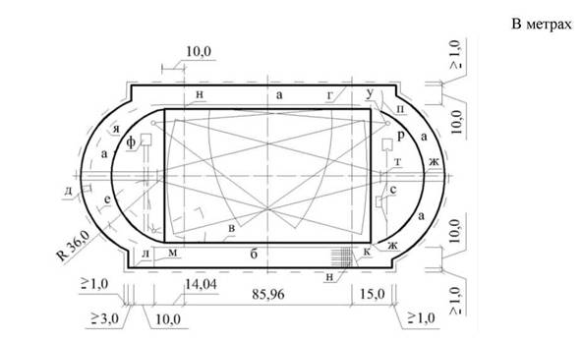
а - дорожка для бега по кругу (на 8 отдельных дорожек); в - границы поля для футбола
размером 105 × 68 м; г - зона безопасности; д - яма с водой для бега с препятствиями;
е - съемная бровка, устанавливается при беге с препятствиями; ж - участки внутренней
бровки, выполняемые съемными; и - линия общего финиша всех дистанций; к - линия
стартов на дистанции длиной, кратной длине круга; л - линия старта на 110 м с барьерами;
м - линия старта на 100 м; н - линия стартов на дистанции длиной, кратной половине
длины круга; п - линия старта на 1500 м; р - место для прыжков с шестом; с - место для
прыжков в высоту; т - место для метания копья; у - место для метания диска и молота;
ф - сдвоенное место для прыжков в длину и для тройного прыжка; х - место для толкания
ядра (пунктиром показан вариант размещения сектора для приземления снаряда на газоне
футбольного поля).
Примечание - Состав мест и их расположение в легкоатлетических секторах могут варьироваться.
Рисунок Б.1 - План двухсекторного спортивного ядра (арены) с полем для футбола и
легкоатлетической дорожкой для бега по кругу длиной 400 м с одноцентровыми
поворотами и дорожкой для бега по прямой, совмещенной прямым отрезком
дорожки для бега по кругу

Приложение В
(информационное)

План контура внутренней бровки легкоатлетических дорожек
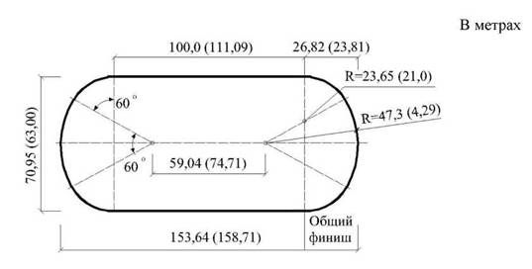
Рисунок В.1 - План контура внутренней бровки легкоатлетической дорожки
длиной 400 м для бега по кругу с поворотами, описанными из трех центров

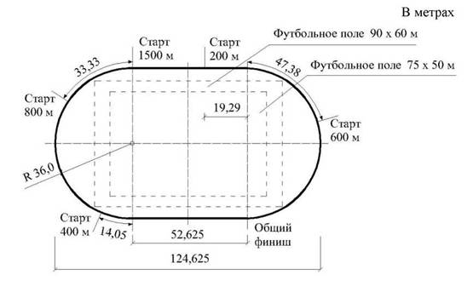
Рисунок В.2 - План контура внутренней бровки легкоатлетической дорожки
длиной 333,33 м для бега по кругу с одноцентровыми поворотами,
описанными по радиусу 36 м

Приложение Г
(информационное)

Размеры площадок для открытых спортивных сооружений

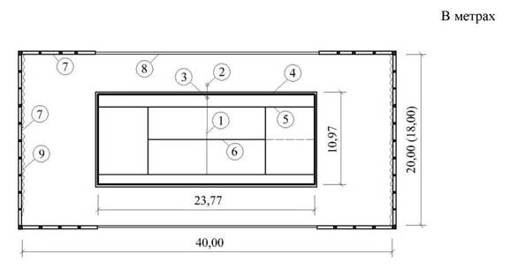
1 - сетка; 2 - стойка; 3 - подпорка; 4 - боковая линия для парной игры; 5 - боковая линия
для одиночной игры; 6 - средняя линия; 7 - торцовое ограждение высотой не менее 3 м;
8 - боковое ограждение высотой не менее 1 м; 9 - фоны (рекомендуется зеленый цвет)
Рисунок Г.1 - Площадка для тенниса (план)

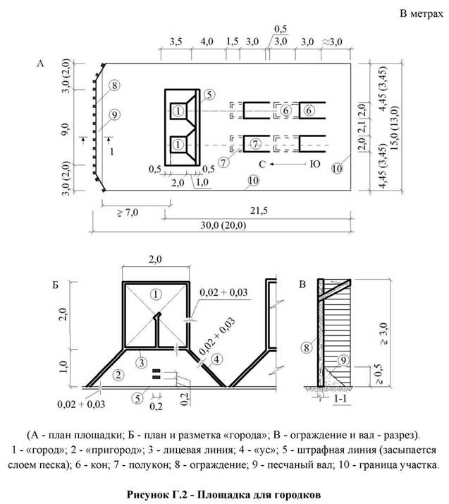
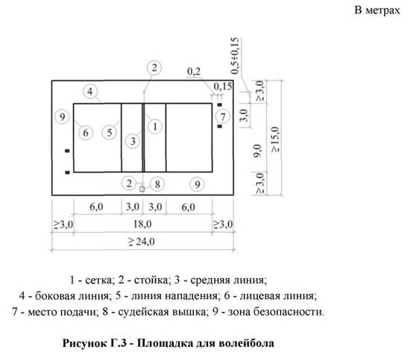
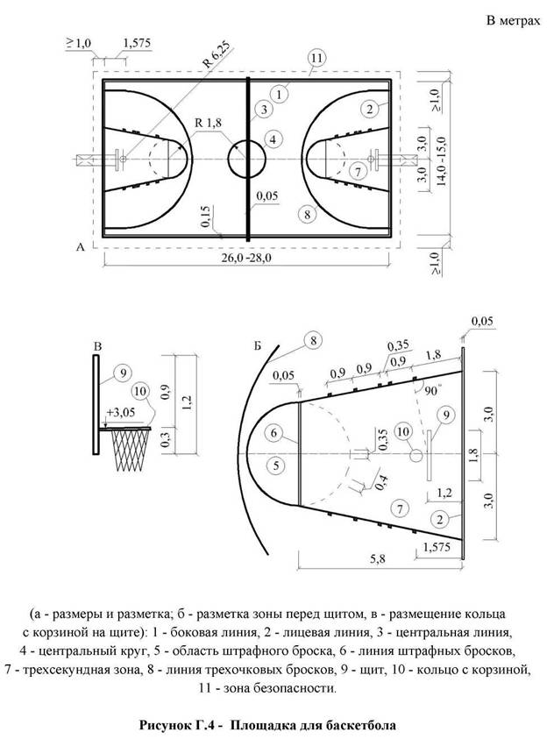
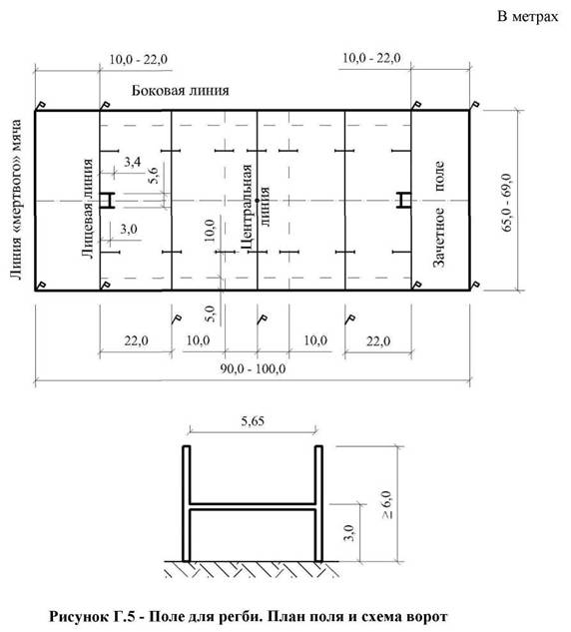
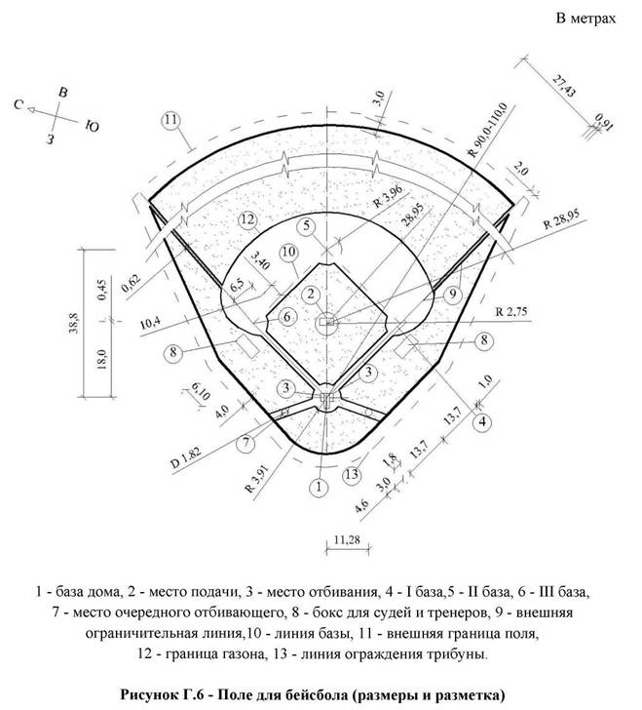
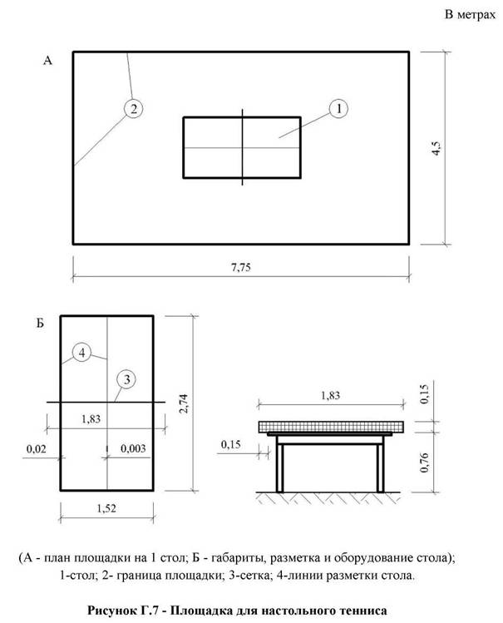
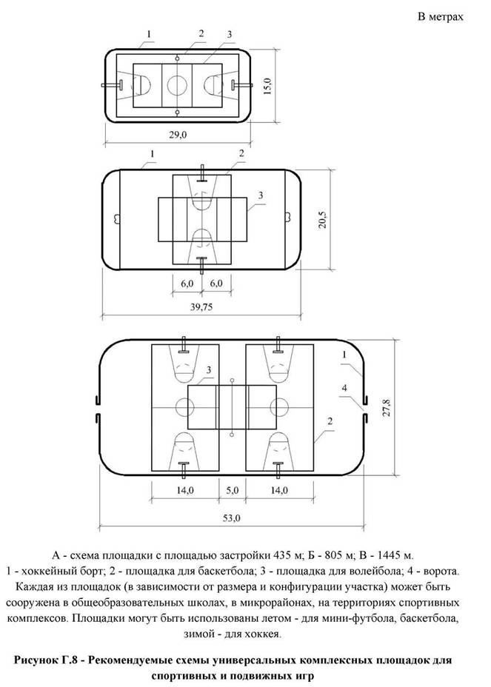
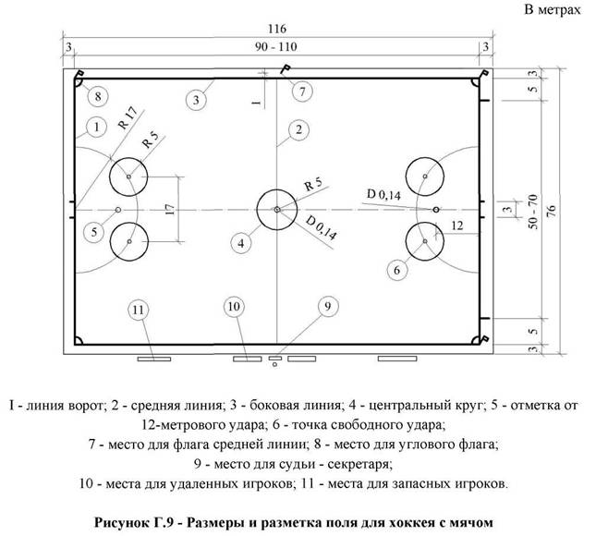
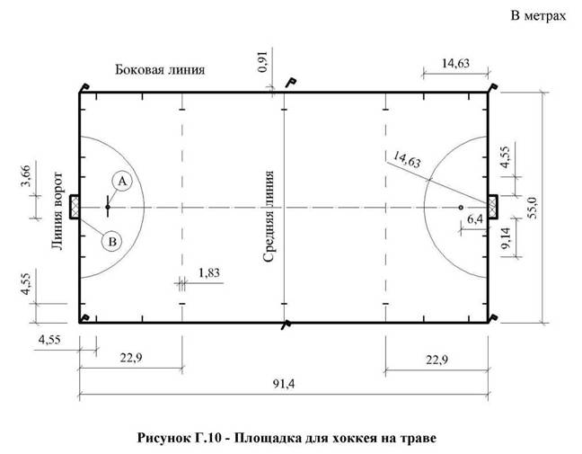
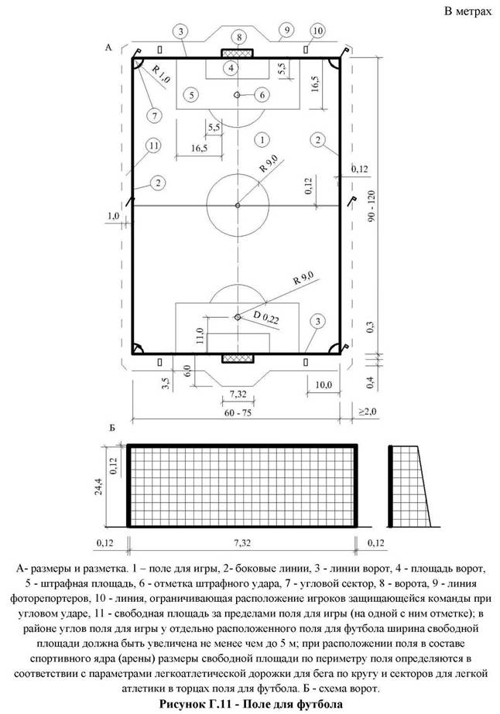
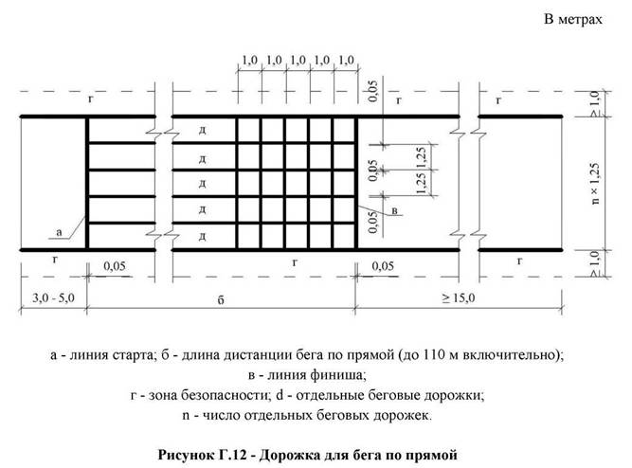

Приложение Д
(информационное)

Тиры для пулевой стрельбы

Таблица Д.1 - Назначение тиров по виду стрельбы и калибру применяемого оружия

Назначение тира по виду стрельбы и калибру применяемого оружия | Дистанция стрельбы, (не менее) м | Минимальное число стрелковых мест или мишенных установок
 |  | в тирах для первичных организаций коллективов физкультуры и районных стрелково-спортивных клубов | в тирах в составе стрельбищ для соревнований
 |  |  | ниже республиканского масштаба | республиканского и более высокого масштаба
1 Тиры для стрельбы по мишеням с чёрным кругом из оружия:
- крупнокалиберного | 300 | - | 16 | 40
 | 100 | - | 12 | -
- малокалиберного | 50 | 10 | 20 | 60
 | 25 | 10 | - | -
- пневматического | 10 | 15 | 20 | 40
2 Тиры для скоростной стрельбы по мишеням:
поворачивающимся фигурным из малокалиберного пистолета, крупнокалиберного револьвера (пистолета) | 25 | 1 установка с 5 фигурами | 4 установки по 5 фигур в каждой | 8 установок по 5 фигур в каждой
по движущейся мишени «бегущий кабан» из малокалиберной винтовки | 50 | - | 1 тир на 1 основное и 2 боковых (для прицеливания без выстрела) | 2 тира по 1 основному и по 2 боковых (для прицеливания без выстрела) в каждом
по движущейся мишени «бегущий кабан» из пневматической винтовки | 10 | 1 тир на 1 основное и 1 боковое (для прицеливания и выстрела) |  | 2 тира по 1 основному и по 1 боковому (для прицеливания без выстрела) в каждом
Примечания
1 Тиры, входящие в состав стрельбищ, могут быть крытыми, полуоткрытыми и открытыми; тиры для стрельбы на дистанцию 300 м должны проектироваться, как правило, полуоткрытыми, а тиры для стрельбы из пневматического оружия, предназначаемые для соревнований республиканского и более высокого масштаба, - только крытыми.
2 На стрельбищах для учебно-тренировочных занятий состав тиров и количество стрелковых мест в них устанавливаются заданием на проектирование.

Таблица Д.2 - Размеры отдельных элементов стрелковой галереи
в зависимости от вида и дистанции стрельбы

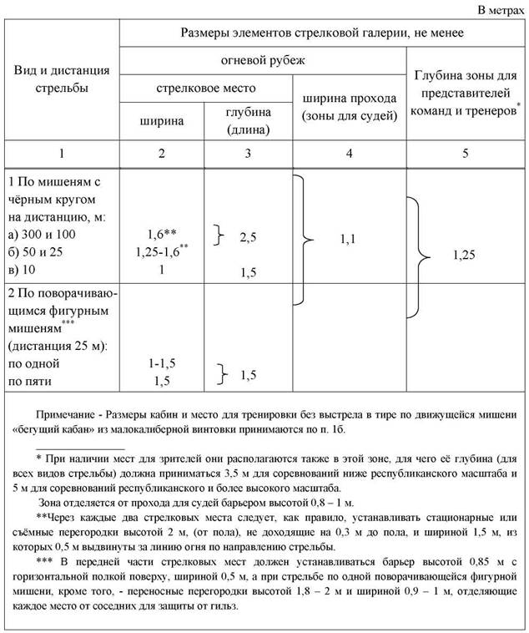

Таблица Д.3 - Размеры и расположение земляных валов в открытых тирах

В метрах
Дистанция стрельбы | Высота земляных валов от уровня расположения центров мишеней |  | Ширина пулеприёмного и боковых земляных валов поверху | Удаление подошвы пулеприёмного земляного вала от линии мишеней
Дистанция стрельбы | пулеприёмного | боковых | Ширина пулеприёмного и боковых земляных валов поверху
1 | 2 | 3 | 4 | 5
25 и 50 | 6 | 4 | 1,2 | 5
100 | 7,5 | 5 | 1,5 | 6
300 | 10 | 6 |  | 10
Примечание - Откосы земляных валов, обращенные к огневому рубежу, должны иметь травяной покров без твёрдых включений, которые могут привести к рикошету.

Таблица Д.4 - Требуемая толщина ограждающих конструкций тиров
в зависимости от пробивного действия пули

В сантиметрах
Материал | Толщина ограждающих конструкций при калибре
Материал | 7,62 мм | 5,6 мм
1 | 2 | 3
Бетон (марки В 20) | 10 | 7
Кирпич | 50 | 25
Дерево | 100 | 25
Глинистый грунт* | 100 | 50
Песок (уплотненный)** | 90 | 30
Растительный грунт* | 120 | 50
Сталь листовая | 2 | 0,7
* Применяется в насыпи. Приведенная толщина относится к гребню вала.
** Приведенная толщина принята для слоя данного материала, засыпанного между двумя деревянными стенками толщиной по 5 см.

Таблица Д.5 - Взаимное положение линии огня и линии мишени

В метрах
Дистанция стрельбы и вид оружия | Оптимальная высота центра мишени от пола стрелковых мест | Допустимые отклонения
Дистанция стрельбы и вид оружия | Оптимальная высота центра мишени от пола стрелковых мест | длины дистанции | центра мишени от перпендикуляра к её плоскости
Дистанция стрельбы и вид оружия | Оптимальная высота центра мишени от пола стрелковых мест | длины дистанции | по горизонтали в каждую из сторон | по вертикали от пола стрелковых мест
1 | 2 | 3 | 4 | 5
300, винтовка | 3 | ±1 | 6 | ±4
100, винтовка | 1 | ±0,5 | 2 | ±2,5
50, винтовка и пистолет | 0,5 | ±0,2 | 1 | ±0,75
25, винтовка | 0,25 | ±0,1 | 0,75 | ±0,2
25, пистолет | 1,4 | ±0,1 | 0,75 | ±0,2
10, винтовка и пистолет | 1,4 | ±0,05 | 0,25 | ±0,2
50 («бегущий кабан»), винтовка | 0,5 - 1,4 | +2,5 | - | -
10 («бегущий кабан»), винтовка пневматическая | 1,2-1,6 | +2,5 | - | -
Примечание - В тире «бегущий кабан» указанные допустимые отклонения относятся к положению, когда мишень находится в середине «окна».

Приложение Е
(информационное)

Футбольные поля с искусственным газоном

Е.1 Основание футбольного поля
Е.1.1 Основание футбольного поля с искусственным покрытием должно быть ровным и иметь дренаж, исключающий образование луж на поверхности футбольного поля при любых погодных условиях.
Е.1.2 Монтаж основания должен обеспечить однородность и равномерность слоев конструкции основания, что дает равномерную усадку основания по всей его площади и исключает возникновение неровных участков на поверхности футбольного поля.
Е.1.3 Система водоотвода, являющаяся составной частью конструкции основания, должна обеспечивать отвод воды с поверхности футбольного поля и из конструкции основания по принципу обратного фильтра.
Е.1.4 Отвод воды с поверхности футбольного поля обеспечивают высокие дренажные свойства самого искусственного покрытия, имеющего дренажные отверстия, количество и размеры которых определяют его пропускную способность. Дренажные свойства основания зависят от выбора строительного материала, из которого наилучшим материалом является гранитный щебень.
Е.2 Щебеночное основание
Е.2.1 Щебеночное основание, как правило, выполняется трехслойным, где каждый последующий слой расклинивает и частично выравнивает предыдущий. Общая толщина щебеночного основания составляет примерно от 18 до 22 см. Под щебеночное основание часто применяют геотекстиль (синтетический нетканый материал), который монтируется на грунтовое основание.
Е.2.2 Геотекстиль армирует всю конструкцию в целом, а также предотвращает процесс диффузии слоев, что может вызвать возникновение неровных участков на поверхности футбольного поля.
Е.3 Устройство дренажа
Е.3.1 Отвод воды из конструкции основания осуществляется через дренажные трубы. Величина уклона дренажных труб и их расположение должны обеспечивать быстрый вывод из конструкции основания поступающей воды в местную водоотводную систему. Минимальная величина уклона пластиковых дренажных труб в фильтрующем материале должна составлять примерно от 0,2% до 0,4%.
Е.3.2 На водопроницаемых подстилающих грунтовых слоях устройство дренажа выполняется только по периметру футбольного поля.
Е.3.3 При отсутствии местной водоотводной системы сброс воды осуществляется в водоприемные резервуары, которые располагают в нижней части естественного рельефа прилегающей территории. Определение объема резервуара следует осуществлять исходя из количества выпадающих осадков и размеров осушаемой площади.
Е.3.4 В отдельных случаях по периметру футбольного поля выполняется открытая система водоотвода. Открытая система водоотвода несет основную функциональную нагрузку в зимний период времени. Влага, образующаяся во время оттепели на поверхности футбольного поля, удаляется в открытую систему водоотвода. Открытая система водоотвода предназначена и для отсечения возможного поступления водяных потоков на футбольное поле с прилегающей территории.
Е.4 Синтетическая трава
Е.4.1 Футбольные поля с искусственным покрытием успешно применяются для проведения тренировочных занятий и различного ранга национальных соревнований.
Е.4.2 Конструктивные особенности современных искусственных покрытий состоят в том, что высота синтетического волокна значительно увеличилась - до 6 см и более, а частота расположения синтетического волокна составляет менее 20 стежков на 10 см. При этом засыпной слой состоит не только из дренируемого песка, но и из резинового гранулята.
Е.5 Моноволокно
Е.5.1 Эксплуатационные характеристики футбольного поля с натуральной травой зависят от качественного состояния самого травяного газона, которое определяют сортовые качества травяного газона. Эксплуатационные характеристики футбольного поля, оснащенного синтетической травой, во многом определяют качественные параметры синтетического волокна, которые всецело зависят от технологии выработки волокна, что является интеллектуальной собственностью каждой компании-производителя.
Е.5.2 С понижением температуры синтетические волокна утрачивают упругость и вертикальное положение, что ведет к изменению эксплуатационных характеристик футбольного поля и для профессионального футбола является неприемлемым.
Е.5.3 Моноволокно более устойчиво в вертикальном положении, что сближает качественные характеристики футбольных полей, оснащенных искусственным покрытием, с синтетической травой и с натуральным травяным газоном.
Е.6 Эластичный слой
Е.6.1 Эластичный слой представляет собой склеенный в единый дренирующий слой резиновый гранулят. При этом толщина эластичного слоя имеет обратно пропорциональную зависимость от высоты синтетического волокна - чем больше толщина эластичного слоя, тем меньше высота синтетического волокна и тем меньше толщина засыпного слоя. Диапазон возможных значений толщины эластичного слоя составляет примерно от 0,8 до 3,0 см.
Е.7 Искусственный подогрев
Е.7.1 В процессе эксплуатации футбольное поле с искусственным покрытием имеет ряд преимуществ перед футбольным полем с натуральным травяным газоном. Основное из них - существенно меньшие эксплуатационные расходы при сохранении высококачественного состояния игровой поверхности футбольного поля в течение всего календарного года.
Е.7.2 Системы искусственного подогрева футбольного поля бывают двух типов - система жидкостного искусственного подогрева и электрического. Система жидкостного искусственного подогрева футбольного поля является экономически более эффективной.
Е.7.3 Принципиальная схема жидкостного искусственного подогрева состоит из отопительных, распределительной, коллекторной, подводящих труб и индивидуального теплового пункта.
Е.7.4 Отопительные трубы располагают непосредственно в основании футбольного поля по всей его площади. Распределительную и коллекторную трубы располагают по краю футбольного поля трубы с индивидуальным тепловым пунктом.
Е.7.5 В качестве отопительных труб обогрева используют пластиковые трубы диаметром от 20 до 25 мм. Распределительную, коллекторную и подводящую трубы монтируют из предварительно изолированных стальных труб.
Е.7.6 Отопительные трубы обогрева, распределительная, коллекторная и подводящие трубы составляют вторичный контур, который заполняется специальным незамерзающим теплоносителем - этиленгликолем. Первичным контуром служит контур, запитанный от проходящей поблизости теплотрассы, или контур, запитанный от автономной котельной. Теплопередача из первичного контура во вторичный осуществляется через пластинчатый теплообменник индивидуального теплового пункта. Максимальная проектируемая мощность данной системы - на футбольное поле стандартного размера.
Е.7.7 При устройстве электрического подогрева обеспечивается:
а) система автоматического регулирования предусматривает мягкий прогрев поля с возможностью регулировки мощности в зависимости от прогрева грунта и от температуры воздуха и наличия осадков;
б) равномерный прогрев по всему полю;
в) обогрев футбольного поля может быть секционирован на любые обогреваемые зоны, что позволяет рационально использовать имеющиеся электрические мощности;
г) электробезопасность системы обеспечивается высоконадежным экранированным и механически защищенным нагревательным кабелем, а также высокочувствительными и быстродействующими электронными приборами защиты. Электротехническую аппаратуру управления следует устанавливать в отдельном помещении площадью 10-15 м².
Е.7.8 Мощность системы обогрева следует принимать в зависимости от конструктивных особенностей газона футбольного поля и местных климатических условий. Для обогрева натурального травяного газона удельная мощность обогрева составляет 50-100 Вт/м², и 150 - 200 Вт/м² для искусственного газона. На стандартных полях разметом 105 м × 68 м общая мощность составляет 360 - 710 кВт для натурального газона и 1000 - 1400 кВт для искусственного.
Е.7.9 Схема устройства футбольного поля с искусственным подогревом дана на рисунке Е.1.

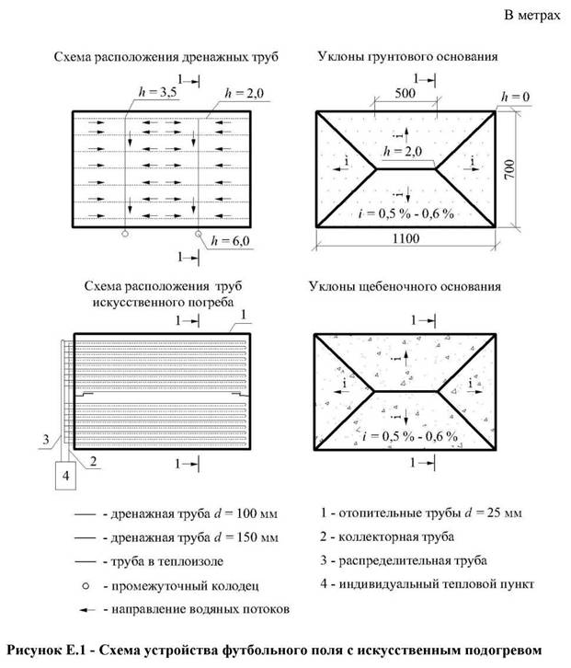
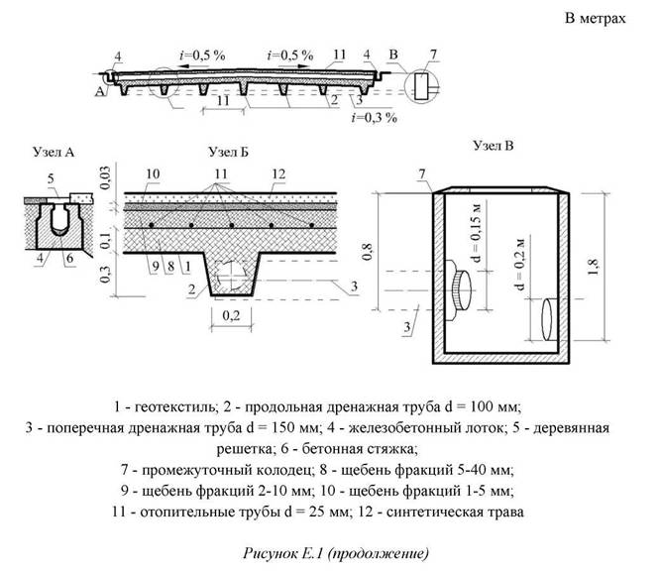

Приложение Ж
(обязательное)

Расположение зрительских мест на трибунах

Ж.1 Профили трибун
Ж.1.1 Профиль трибун следует проектировать по наклонной прямой или по ломаной линии.
Профиль по наклонной прямой следует применять, как правило, при числе рядов не более 15.
Ж.1.2 Уклон профиля по наклонной прямой или по каждому отрезку ломаной линии следует предусматривать с обеспечением беспрепятственной видимости наблюдаемой точки (фокуса) согласно рисунку Ж.1 и таблице А.1.
Допускается частичное загораживание арены опорными конструкциями, не превышая 4% сектора обзора арены с каждого зрительского места.
Ж.1.3 При размещении полей для футбола, регби, хоккея на траве, хоккея с мячом и дорожки для скоростного бега на коньках в составе спортивного ядра (арены) местоположение точки Д следует принимать на внутренней (ближайшей к полю) бровке легкоатлетической дорожки для бега по кругу; при этом значения l1 и l2 (см. рисунок Ж.1) следует принимать 0 и 2 м соответственно.
Ж.1.4 Превышение С луча зрения зрителя последнего ряда профиля трибуны (или каждого отрезка профиля по ломаной линии), направленного на наблюдаемую точку (фокус), над уровнем глаз впереди расположенного зрителя следует принимать от 0,12 м до 0,14 м и 0,15 м на открытых сооружениях.
В сооружениях, предназначаемых для хоккея и фигурного катания, луч зрителя первого ряда, направленный на наблюдаемую точку, должен проходить по верхнему краю борта или над ним.
Ж.1.5 Положение точки Д (см. рисунок Ж.1) следует принимать исходя из следующих размеров поля для игры (ковра, помоста, ринга): для бадминтона - 13,5 м × 6 м, баскетбола -26 м × 14 м, бокса - 6 м × 6 м, борьбы - ковер диаметром 9 м или «татами» (для дзюдо) 10 м × 10 м, волейбола - 18 м × 9 м, тенниса - 24 м × 11 м, художественной гимнастики - 12 м × 12 м, тяжелой атлетики - 4 м × 4 м, футбола - 105 м × 68 м (на открытом воздухе), регби - 100 м × 69 м, хоккея на траве - 92 м × 55 м, хоккея с мячом - 110 м × 70 м, хоккея и фигурного катания на коньках - 61 м × 30 м.
Ж.1.6 Перемещение наблюдаемой точки (фокуса) на расстоянии l2 (см. рисунок Ж.1 и таблицу А.1) допускается в случаях:
- превышения допустимого уклона трибун, принятого при расположении наблюдаемой точки (фокуса) на расстоянии l1;
- проектирования сооружений, предназначаемых в основном для учебно-тренировочных занятий;
- расположения зрительских мест на ярусах;
- расположения зрительских мест за пределами расстояния 2R, указанного на рисунке Ж.2 и таблице Ж.1.

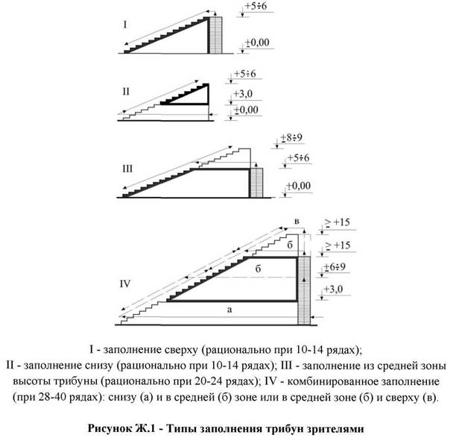

Ж.1.7 Для видов спорта, не указанных в таблице Ж.1, положение наблюдаемой точки (фокуса) следует принимать:
- для лыжных гонок и горнолыжного спорта - на середине финишного створа на 0,5 м выше уровня земли (без учета снегового покрова);
- для прыжков на лыжах с трамплина - в критической точке приземления на продольной оси горы приземления трамплина, на 0,5 м выше ее поверхности (без учета снегового покрова);
- для прыжков в воду - на поверхности воды на продольной оси ближайшего к трибуне устройства для прыжков;
- для гребли - на поверхности воды по оси ближайшей к трибуне «воды»;
- для гимнастики спортивной - на поверхности пола (помоста) по оси ближайшего к трибуне снаряда.
Положение наблюдаемой точки (фокуса) при ее перемещении (в случаях, указанных в п.6 настоящего приложения) следует принимать для видов спорта, приведенных в настоящем пункте, на 0,5 м выше ее первоначального положения.

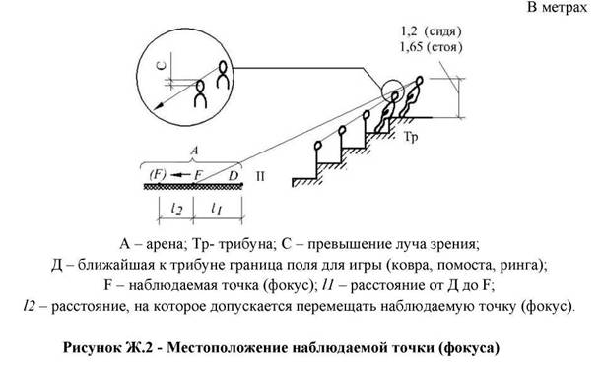

Ж.2 Зоны расположения зрительских мест
Ж.2.1 Зрительские места следует располагать в пределах зон, приведенных в таблице Д.1.
Ж.2.2 При расположении полей для футбола, регби, хоккея на траве, хоккея с мячом и дорожки для скоростного бега на коньках в составе спортивного ядра (арены) или при вместимости трибун на этих сооружениях (в том числе при спортивном ядре) свыше 10 тыс. зрителей допускается расположение части зрительских мест за пределами зоны II; при этом расстояние от точки 0 (см. рисунок Ж.2) должно быть не свыше 100 м при вместимости до 20 тыс. зрителей, а на каждые полные или неполные 10 тыс. мест свыше 20 тыс. зрителей расстояние должно дополнительно увеличиваться на 5 м.
Ж.2.3 Местоположение точки 0 следует принимать:
- для спортивного плавания - на поверхности воды по продольной оси ванны на расстоянии от финиша, равном 0,25 длины ванны;
- для скоростного бега на коньках при размещении не в составе спортивного ядра (арены) - на поверхности дорожки по продольной оси финишной прямой на расстоянии от линии финиша, равном 0,25 длины прямой;
- для остальных видов спорта, указанных в таблице Ж.1, а также на спортивных ядрах (аренах) и в залах для легкой атлетики - в геометрическом центре спортивной арены.
В залах для легкой атлетики в случаях, когда дорожка для бега по прямой не совмещается с прямым отрезком дорожки для бега по кругу, - на поверхности дорожки для бега по прямой на продольной оси ее прямого участка на расстоянии от линии финиша, равном 0,25 длины этого участка дорожки.
Ж.2.4 В спортивно-зрелищных сооружениях схему трансформации арены и зрительских мест для зрелищных мероприятий (местоположение эстрады и временных мест, в том числе партера, а также определение зон расположения зрительских мест) следует принимать с учетом СП РК 3.02-45.

Таблица Ж.1 - Расстояние от наблюдаемой точки (фокуса) до поля

В метрах
Вид спорта, для которого предназначается сооружение* | Расстояние R
Футбол, регби, хоккей на траве, хоккей с мячом, скоростной бег на коньках, легкая атлетика на открытом воздухе | 27
Легкая атлетика в помещении, хоккей, фигурное катание на коньках, гандбол, теннис, волейбол | 23
Плавание спортивное, баскетбол, бадминтон, акробатика, гимнастика спортивная | 18
Гимнастика художественная, бокс, борьба (классическая, вольная, самбо, дзюдо), тяжелая атлетика | 12
* На универсальных сооружениях следует принимать значение R для того вида спорта (из числа тех, для которых предназначено сооружение), для которого оно является наибольшим.

Приложение К
(информационное)

Состав и площади вспомогательных помещений открытых спортивных сооружений

Таблица К.1 - Состав и площади вспомогательных помещений лыжных баз

В квадратных метрах
Помещения | Открытые плоскостные спортивные сооружения (комплексы, стадионы) | Лыжные базы | Тиры и стрельбища | Гребные базы |  | Дополнительные требования
Помещения | площадь, не менее |  |  |  |  | Дополнительные требования
1 | 2 | 3 | 4 | 5 |  | 6
1 Вестибюль:  а) для занимающихся | При численности смены до 75 чел. - 0,5; от 75 до 125 чел. - 0,4; св. 125 чел. - 0,25 на одного занимающегося в смену в летнее время и 0,5 - в зимнее время, но не менее 20 | 0,5 на одного занимающегося, но не менее 20 |  | При численности смены:  до 50 чел. - 0,5;  от 50 до 90 чел. - 0,4;  св. 90 чел. - 0,2 на одного занимающегося в смену, но не менее 20 |  | Для массового катания на лыжах не предусматривается вестибюль.
б) для зрителей | - | - | 0,25 на одно зрительское место, только в крытых и полуоткрытых тирах | - |  | -
2 Гардеробная верхней одежды (площадь за барьером): | 0,1 на одно место, но не для менее 10 (в сооружениях для физкультурно-оздоровительных занятий - не менее 6)
а) для занимающихся и сотрудников | Расчетное число мест:
 | при численности смены  до 75 чел. - 200%;  от 75 до 125 чел. - на 140%;  более 125 чел. - на 100% пропускной способности в смену при учебно-тренировочных занятиях в летнее время и на 200% - в зимнее | на 200% занимающихся в смену при учебно-тренировочных занятиях | на 200% суммарного числа стрелковых мест и мест в стрелковом кабинете в крытых и полукрытых тирах.  150% - на стрельбищах. | при численности смены:  до 50 чел. - на 200%;  от 50 до 90 чел. - на 140%;  св. 90 чел. - на 100% пропускной способности в смену при учебно-тренировочных занятиях |  | на лыжных базах для массового катания принимается по таблице К.12
На 100% сотрудников по штатному расписанию или заданию на проектирование
3 Кассы:  а) кассовые кабины | 2,5 на одну кабину. Расчетное число кабин:  1 - при числе зрительских мест (или посетителей платного массового катания) до 1500;  2 - при числе зрительских мест свыше 1500 до 5000 |  |  |  | -
 | 3 - при числе зрительских мест (или посетителей платного массового катания) св. 5000 до 10 000. При числе зрительских мест св. 10 000 одна кабина на каждые 5500
б) помещение заведующего билетными кассами (администратора) | 6 |  |  |  | -
в) кассовый вестибюль | -  15 на каждую кабину |  |  |  | -
4 Места для переодевания в раздевальных для занимающихся (скамьи и проходы): | 1 - на одно место при числе мест в одном помещении св. 50;  1, 2 - при числе мест от 30 до 50;  1, 3 - при числе мест менее 30. |  |  |  | -
а) мужских и женских | При численности смены:  до 75 чел - на 100%;  от 75 до 125 чел. - на 70%;  св. 125 чел. - на 50% пропускной способности в смену при учебно-тренировочных занятиях | На 100% пропускной способности в смену при учебно-тренировочных занятиях | В отдельно стоящих тирах на 100% стрелковых мест, но не менее 9 м² в каждом помещении на стрельбищах: на 50% стрелковых мест при их общем числе 100 и менее;  на 30% стрелковых мест при их числе 200 | При численности смены:  до 50 чел. - на 100%;  от 50 до 90 чел. - на 70%;  св. 90 чел. - на 50% пропускной способности в смену при учебно-тренировочных занятиях | Для боксеров, борцов, тяжелоатлетов, прыгунов на лыжах с трамплина и гребцов на каноэ предусматриваются только мужские раздевальные. При каждой раздевальной для конькобежцев и фигуристов следует дополнительно предусматривать кабину для индивидуальной точки коньков площадью  3 м².
5 Шкафы для хранения домашней одежды занимающихся: | 0,18 на один двухъярусный закрытый шкаф размером 0,6 м × 0,3 м  Расчетное суммарное (в мужских и женских раздевальнях) число двухъярусных шкафов:
а) в помещениях раздевальных: мужских и женских | при численности смены:  до 75 чел. - на 150%;  от 75 до 125 чел. - на 105%;  св. 125 чел. - на 75% пропускной способности в смену при учебно-тренировочных занятиях | на 150% занимающихся в смену при учебно-тренировочных занятиях в две смены и более (для прыжков на лыжах с трамплина -100% занимающихся в смену).  При односменных занятиях - на 75%, а для прыжков на лыжах с трамплина - на 50% занимающихся в смену | в отдельно-стоящих тирах - на 150% стрелковых мест.  На стрельбищах на 75% стрелковых мест при их числе 150 и менее; на 45% при их числе 200; на 38% при их числе 300 и более | при численности смены:  до 50 чел. - на 150%;  от 50 до 90 чел. - на 105%;  св. 90 чел. - на 75% пропускной способности в смену при учебно-тренировочных занятиях. | Для массового катания на лыжах и коньках не предусматривается. В раздевальнях при помещениях для физкультурно-оздоровительных занятий допускается предусматривать хранение одежды открытым способом (на крючках); в этом случае площадь для шкафов не выделяется. Шкафы должны размещаться в блоке с местами (скамьями) для переодевания. При числе шкафов, превышающим число мест для переодевания, площадь на каждый шкаф, устанавливаемый не в блоке со скамьями, следует принимать 0,5 м².
командных | На 50% мест для переодевания занимающихся в каждой раздевальне (см. п. 5 б настоящей таблицы). | - | - | - | Допускается предусматривать хранение одежды открытым способом (на крючках); в этом случае площадь для шкафов не выделяется.
б) в отдельном помещении гардеробной домашней одежды | 0,5 на один двухъярусный открытый шкаф размером 0,6 м × 0,3м (с учетом подходов).  Расчетное число двухъярусных шкафов:
 | при численности смены:  до 75 чел. - на 100%;  от 75 до 125 чел. - на 70%;  св. 125 чел. - на 50% пропускной способности в смену при учебно-тренировочных занятиях | на 100% занимающихся в смену при учебно-тренировочных занятиях в две смены и более. При односменных занятиях - на 50%, занимающихся в смену | в отдельно-стоящих тирах - на 100% стрелковых мест. На стрельбищах на 50% стрелковых мест при их числе 100 и менее; на 30% при их числе 200; на 25% при их числе 300 и более | при численности смены:  до 50 чел. - на 100%;  от 50 до 90 чел. - на 70%;  св. 90 чел. - на 50% пропускной способности в смену при учебно-тренировочных занятиях. | Для массового катания на лыжах и коньках не предусматривается
 | 1,5 на одно место, но не менее 18. Расчетное число мест:
6 Помещение для отдыха занимающихся | на 10% пропускной способности сооружения в смену при учебно-тренировочных занятиях в зимнее время | на 20% пропускной способности в смену при учебно-тренировочных занятиях |  | на 10% пропускной способности базы в смену при учебно-тренировочных занятиях |  | Для массового катания на лыжах и коньках, на комплексах открытых плоскостных спортивных сооружений с пропускной способностью менее 100 чел., на сооружениях микрорайонов не предусматривается. Допускается предусматривать в световых разрывах коридоров. А также объединять с вестибюлем или торговым залом буфета для занимающихся. На гребных базах сезонного действия предусматривается в виде веранд или крытых террас
7 Помещения для медицинского обслуживания: |  |  |  |  |  | На спортивных комплексах кабинет врача с ожидальней допускается предусматривать в одном из здании комплекса;
а) кабинет | 14 | - | - | -
б) ожидальня | - | - | - | -
в) комната медицинской сестры (процедурная) | - | - | - | - |  | на остальных сооружениях в этом случае следует предусматривать комнату медицинской сестры площадью 9 м². Ожидальню допускается предусматривать в расширенной части коридора
8 Учебный класс (методический кабинет):  а) помещение для занятий | 30 | 30 | - | 30 |  | Предусматривается только на сооружениях круглогодичного действия, кроме сооружений в малых населенных пунктах, микрорайонах и в сельской местности. Число классов и их необходимость определяется заданием на проектирование.
б) помещение для хранения пособий | 10 | 10 | - | 10 |  | Предусматривается при двух и более классах
9 Помещения массажной и бани сухого жара:  а) помещение массажной | 12 при одном столе. При двух и более столах в одном помещении - 8 м² на каждый стол |  |  |  |  | При расположении массажной в составе медико-восстановительного центра раздевальня при массажной не предусматривается. Необходимость устройства, а также число столов в массажных и мест в помещении камеры сухого жара определяются заданием на проектирование. Для массового катания на лыжах и коньках, в отдельно стоящих тирах и на стрельбищах не предусматриваются.
б) помещение камеры сухого жара | 2 на одно место, не считая шлюза при входе в камеру, но не менее 10
в) раздевальня при:  - массажной | 1,5 на один стол, но не менее 5
- бане | 1,5 на одно место в камере, но не менее 12
г) комната отдыха при бане | 2 на одно место в камере, но не менее 12
10 Бытовые помещения для рабочих (мужское и женское) | 1,5 на одно место, но не менее 9 каждое помещение. Расчетное число мест - на 50% численности по штатному расписанию или по заданию на проектирование |  |  |  |  | -
11 Комнаты инструкторского и тренерского состава (мужского и женского) | 2,5 на одно место (1,8 при числе мест в комнате св.10), но не менее 9 каждая комната. Расчетное число мест: |  |  |  |  | Для массового катания на лыжах и коньках не предусматриваются. Соотношение мужчин и женщин следует принимать 1:1, если иное соотношение не определено в задании на проектирование. Допускается проектировать общими для мужчин и женщин, предусматривая при этом кабины для переодевания площадью 1 м² каждая. Число кабин на 5 мест. При отсутствии непосредственного сообщения комнат инструкторского и тренерского состава бассейнов с обходной дорожкой ванн следует дополнительно предусматривать комнату дежурного инструктора площадью 6 м², имеющую непосредственный выход на обходную дорожку. Для физкультурно-оздоровительных занятий предназначается также для хранения мелкого инвентаря, в связи с чем минимальная площадь может быть увеличена до 12 м².
 | одно на каждые 25 чел. пропускной способности в смену при учебно-тренировочных занятиях | одно на каждые 25 чел. пропускной способности базы при учебно-тренировочных занятиях по лыжным гонкам | одно на каждые 25 чел. пропускной способности базы при учебно-тренировочных занятиях по лыжным гонкам | одно на каждые 15 чел. пропускной способности базы в смене при учебно-тренировочных занятиях по академической гребле, на байдарках и каноэ и на каждые 22 чел. на базах для народной гребли
12 Служебные помещения административного и инженерно-технического персонала: |  |  |  |  |  | При кабинетах директора и главного инженера предусматривается общая приемная.
а) кабинет директора | 24 при числе сотрудников 100 чел. и более; 12 при числе сотрудников до 100 чел. |  |  |  |  | При числе сотрудников менее 10 чел. кабинет начальника (заведующего) допускается не предусматривать, площадь его рабочего места принимать 7 м²
б) приемная | 12 при числе сотрудников 100 чел. и более
в) кабинет зам. директора, главного инженера | 12 при числе сотрудников 100 чел. и более; 9 при числе сотрудников до 100 чел.
г) кабинет начальника (заведующего) отдела службы) | 9 при числе сотрудников отдела (службы) 10 чел. и более
д) комната коменданта | 8 | 8 | 8 | 8
е) рабочие помещения подразделений | 4 на одного сотрудника
ж) зал заседаний | 72 при числе сотрудников 100 чел. и более
13 Лаборатория для химического и бактериологического анализа воды в бассейнах | - | - |  | -
14 Помещение для уборочного инвентаря | 4 на каждые 1000 м² площади пола убираемых помещений
15 Помещение для пожарного поста | 25 при трибунах для зрителей св. 20 тыс. мест на открытых или св. 2 тыс. мест в крытых сооружениях; 20 при трибунах для зрителей от 5 до 20 тыс. мест на открытых сооружениях; 15 при трибунах для зрителей от 1 до 2 тыс. мест в крытых сооружениях;
16 Помещения для работников охраны общественного порядка | Две комнаты по 10 - 12 м² каждая |  |  |  |  | Предусматривается на сооружениях с трибунами вместимостью не менее 5 тыс. зрителей на открытых или не менее 1,5 тыс. в крытых сооружениях
17 Помещение для хранения противопожарного инвентаря | - | 12 |  | 12 |  | Предусматривается при размещении стрельбищ, лыжных и гребных баз вне населенного пункта
18 Квартира для коменданта (сторожа) | В соответствии с требованиями СП РК 3.02-37  Число комнат определяется заданием на проектирование |  |  |  |  | Предусматривается заданием на проектирование при размещении сооружения вне населенного пункта
¹ На круглогодично действующих сооружениях принимается наибольшая из полученных по расчету площадей; в случае, когда на сооружении предусматривается массовое катание на коньках, к расчетной площади вестибюля и гардеробной верхней одежды для учебно-тренировочных занятий в зимнее время следует добавлять площадь: к вестибюлю - из расчета 1,12 м² на 25% заданной пропускной способности катка, а к гардеробной - из расчета 0,1 м² на 100% катающихся. Кроме того, за барьером гардеробной следует предусматривать дополнительную площадь для хранения спортивных сумок и рюкзаков катающихся из расчета 0,04 м² на 25% пропускной способности катка.
² Соотношение числа мест в мужской и женской раздевальнях в тирах и на стрельбищах следует принимать 3:1. В тирах с числом стрелковых мест 10 и менее допускается предусматривать одну (общую для мужчин и женщин) раздевальню с устройством в ней 1-2 кабин для переодевания размером (в плане) 1×1 м каждая и хранением домашней одежды в помещении раздевальни (см. наст, таблицу). Общая площадь раздевальни определяется по расчету, но не должна быть менее 12 м².
³ В раздевальнях, предназначаемых для детей, следует, а в командных раздевальнях допускается, применять одноярусные шкафы (той же площади, что и двухъярусные); в этих случаях расчетное число шкафов, приведенное в таблице, должно быть увеличено вдвое.
Таблица К.2 - Состав и площади вспомогательных помещений
лыжных баз для массового катания

В квадратных метрах
Помещения | Базы
 | для массового катания | для учебно-тренировочных занятий и соревнований*
 |  | по лыжным гонкам, биатлону и горным видам | по прыжкам на лыжах с трамплина
 | площадь помещения (не менее) или площадь на одно место и расчётное число мест
1 | 2 | 3 | 4
1 Вестибюль-грелка¹: места для переодевания, обогрева и отдыха | 1,12 на одно место (но не менее 25). Число мест на 10% пропускной способности базы
кабины для переодевания | 1 на кабину. Число кабин - одна на 250 чел. пропускной способности базы, но не менее двух
2 Гардеробная верхней одежды (площадь за барьером):  - вешалки и подходы к ним | 0,1 на одно место (но не менее 10). Расчётное число мест на 100% пропускной способности базы 0,04 на одно место. Расчётное число мест на 25% пропускной способности базы |  По п. 2 табл. К. 1
- дополнительная площадь для хранения спортивных сумок, рюкзаков и т.п.
3 Помещения для хранения лыж | 0,135 на одну пару беговых лыж при их числе св. 100 пар в одном помещении или 0,16 при меньшем числе пар (но не менее 15). 0,145 на одну пару слаломных лыж при их числе св. 100 пар в одном помещении или 0,17 при меньшем числе пар (но не менее 16) |  | 0,165 на одну пару прыжковых лыж при их числе св. 100 пар или 0,18 при меньшем числе пар (но не менее 17)
3 Помещения для хранения лыж | Расчётное число пар лыж, в % от лыж, выдаваемых напрокат, и личных лыж, находящихся на сезонном хранении, для массового катания или в % от пропускной способности базы в смену для учебно-тренировочных занятий².
3 Помещения для хранения лыж | 100 | 200 - при односменной работе базы в день;  400 - при двухсменной работе базы в день
4 Помещение для получения и сдачи лыж | 0,1 на одно место по числу пар лыж в помещении для хранения³ | Число мест: на 100% занимающихся в смену
5 Помещение для хранения, сушки и выдачи лыжной обуви | - | Предусматривается только для горных видов из расчёта 0,06 на одну пару обуви, но не менее 7,5,  Число пар обуви - по числу пар лыж в помещении для хранения лыж | -
6 Мастерская по ремонту лыж, палок, креплений и обуви | 10 при числе пар лыж в помещении для хранения лыж до 250 плюс 5 на каждые последующие 250 пар лыж (до 1000) и 2,5 на каждые 250 пар лыж (сверх 1000)
7 Мастерская для индивидуального ремонта и подготовки лыж | - | Предусматривается только на базах для горных видов из расчёта:  - 20 - при пропускной способности до 150 чел в смену;  - 30 - при пропускной способности 150 и более человек в смену
8 Склад резервных лыж⁴ | 0,05 на одну пару гоночных лыж и 0,06 на одну пару слаломных лыж, но не менее 3 |  | 0,08 на одну пару прыжковых лыж
8 Склад резервных лыж⁴ | Число пар лыж - до 10% числа лыж в помещении для хранения
9 Склад инвентаря по уборке территории, оборудования тиров для биатлона и разметки трасс |  | 15 | 6
Примечания
¹ При пропускной способности базы для массового катания св. 1000 чел. при вестибюле-грелке следует дополнительно предусматривать помещение дежурного администратора площадью 5 м².
² Число пар лыж, выдаваемых напрокат или находящихся на сезонном хранении для массового катания, а также число смен при учебно-тренировочных занятиях определяется заданием на проектирование.
³ Допускается объединение с помещением вестибюля-грелки (с соответствующим увеличением площади вестибюля-грелки).
⁴ Вместо отдельного помещения склада допускается предусматривать размещение резервных лыж в помещении для хранения лыж; дополнительная площадь в нем в этом случае должна предусматриваться исходя из нормы на каждую пару, приведенную в п.3 настоящей таблицы. На базах для прыжков с трамплина складские, а по местным условиям и другие вспомогательные помещения (или их часть) допускается располагать под эстакадой трамплина.
* На базах, предназначаемых для соревнований республиканского и более высокого масштаба по лыжному и горнолыжному спорту, следует дополнительно предусматривать гараж с ремонтной мастерской для трассопрокладывающих механизмов, площадь которого определяется в зависимости от числа машин и предусматривается заданием на проектирование.
** На базах, предназначаемых для биатлона, следует дополнительно предусматривать склады для хранения оружия и боеприпасов (в соответствии с требованиями пп. 3 и 4 таблицы К.3, а для постоянно арендующих организаций и иногородних команд допускается предусматривать специальные помещения «боксы», устраиваемые в соответствии с требованиями, изложенными в сноске к таблице К.3.

Таблица К.3 - Состав вспомогательных помещений тиров и стрельбищ

В квадратных метрах
Помещения | Сооружения
 | крытые* и полуоткрытые тиры | отдельностоящие открытые тиры | стрельбища**
площадь помещения (не менее)
или площадь на одно место и расчётное число мест
1 Помещения для чистки оружия¹:  - в основном здании стрельбища | 1,8 на одно место, но не менее 9 |  | Число мест - на 5% в открытых тирах
- при стрелковых галереях тиров | Число мест на 100% стрелковых мест |  | -
2 Стрелковый кабинет | 30 | - | 30
3 Склад оружия | 24** | - | 45²
4 Комната приёма и сдачи оружия | 6-8 | - | -
5 Склад боеприпасов | 12 |  | 24
6 Оружейная мастерская | 30 м² предусматривается при числе стрелковых мест 10 и более; при меньшем числе стрелковых мест заменяется комнатой для отладки оружия площадью 9 м² | - | 60
7 Помещение для ожидания (в открытых тирах - веранда) | 0,6 на стрелковое место, но не менее 7,5 в каждом тире.  Число мест - на 100% стрелковых мест
8 Кладовая (место) для инвентаря при стрелковой галерее тира для стрельбы по мишеням с чёрным кругом | 5 на каждые 20 стрелковых мест в одном тире
9 Кладовые для оборудования и инвентаря при блиндажах⁴ при числе стрелковых мест в одном тире:
- до 10 |  | 6
- от 10 до 20 |  | 8
- от 20 до 30 |  | 10
- от 30 до 40 |  | два по 9
- св. 40 |  | два по 10
10 Помещение (место) для судейской комиссии по определению результатов (КОР) в блиндажах⁵ при дистанции стрельбы:
до 50 м | 10 | - | 15
св. 50 м | - | - | 2 по 15
11 Помещение охраны | 6 | 6 | 10
Примечание - В крытых и полуоткрытых тирах с числом стрелковых мест менее 5, а также во встроенных тирах допускаются уменьшенные состав и площади вспомогательных помещений, которые определяются в задании на проектирование.
* В крытых тирах (при количестве стрелковых мест св. 10) и на стрельбищах, предназначаемых для соревнований с участием иногородних команд, а также для постоянно арендующих организаций допускается дополнительно к помещениям, приведённым к таблице, предусматривать специальные помещения «боксы» размером 3 м × 4 м (на 9 мест для переодевания и 32 места для хранения одежды в двухъярусных шкафах) или 3 м × 3 м (с 5 местами для переодевания и 22 местами для хранения одежды); в обоих случаях в «боксе» размещаются шкафы для хранения винтовок и пистолетов. Выбор размеров «боксов» и их количество определяются заданием на проектирование.
** Площадь уточняется в каждом отдельном случае по табелю действующей Инструкции о порядке хранения огнестрельного нарезного оружия и патронов для него, а также сдачи в эксплуатацию стрелковых тиров и стрельбищ, утверждённой компетентными органами. При этом площадь склада должна быть увеличена из расчёта 0,08 м² на каждую винтовку св. 300 в тирах и 0,07 м² св. 6000 на стрельбищах. При проектировании «боксов» площадь склада оружия должна быть, как правило, уменьшена исходя из количества оружия, хранящегося в «боксах».
¹ Ширину помещения следует принимать кратной 3 м.
² Предусматривается только на сооружениях круглогодичного действия. Число стрелковых кабинетов определяется заданием на проектирование.
³ Ширину помещения следует принимать кратной 1,2 м.
⁴ В тирах, предназначаемых только для скоростной стрельбы по движущимся мишеням, не предусматривается.
⁵ Предусматривается только для стрельбы по мишеням с чёрным кругом на сооружениях, предназначаемых для соревнований республиканского и более высокого масштаба.

Приложение Л
(информационное)

Схемы и величина уклонов открытых плоскостных сооружений

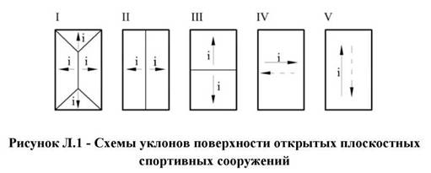

Таблица Л.1 - Уклоны поверхности открытых плоскостных сооружений

Сооружения или их элементы | Схема уклона по рис. Л.1 | Величина уклона (i)
1. Площадки для баскетбола и волейбола | III или IV | 0,003
2. Площадка для городков:
- «города» | - | 0,00
- коны и полуконы | III или IV | 0,005
3. Места для легкой атлетики:
- дорожки для разбега при прыжках в длину и тройного | V | 0,001
- сектор для разбега при прыжках в высоту | V | 0,004
- дорожка для разбега при прыжках с шестом | V | 0,001
- сектор приземления ядра | II или IV | 0,004
- сектор приземления ядра | V | 0,001
- сектор приземления диска или молота | V | 0,001
- дорожка для разбега при метании копья | V | 0,001
- прямая беговая дорожка | IV | 0,01
- круговая беговая дорожка | IV | 0,01
4. Площадка для тенниса | III | 0,003
5. Поле для футбола | I или II | 0,006  0,008
6. Поле для регби | I или II | 0,006  0,008
7. Поле для хоккея на траве | I или II | 0,008

Приложение М
(информационное)

Схемы конструкций покрытий спортивных арен

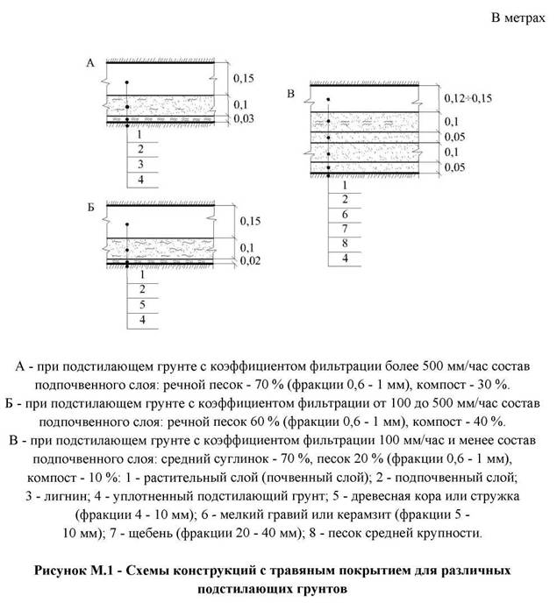
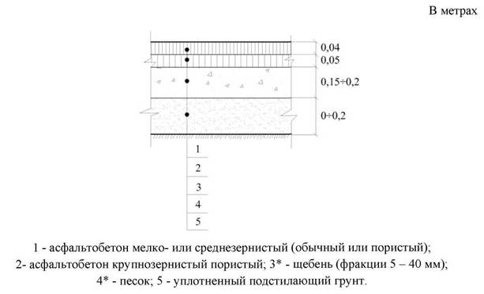

Примечания
1 Синтетическое покрытие укладывается сверху мелко - или среднезернистого асфальтобетона.
2 Резинобитумное покрытие укладывается сверху крупнозернистого асфальтобетона, толщина которого в этом случае принимается 40 мм.
* На песчаном подстилающем грунте - слой щебня 150 мм, (слой песка не предусматривается); на супесчаном подстилающем грунте слой щебня и песка принимается по 150 мм; на глинистом и суглинистом подстилающем грунте слой щебня и песка принимается по 200 мм.

Рисунок М.2 - Схема конструкции покрытия из асфальтобетона с возможной
последующей укладкой синтетического или резинобитумного покрытия

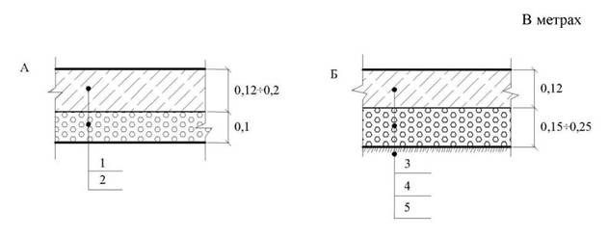
A - из обычного бетона*; Б - из пористого бетона;
1 - бетон В12,5; 2 - щебень, втрамбованный в подстилающий грунт;
3 - пористый бетон; 4 - щебень (фракции 10-20 мм);
5 - уплотненный подстилающий грунт.
* Поверхность не железнить.
Рисунок М.3 - Схема конструкции из бетона

Приложение Н
(информационное)

Схема «елочного» дренажа для футбольного поля

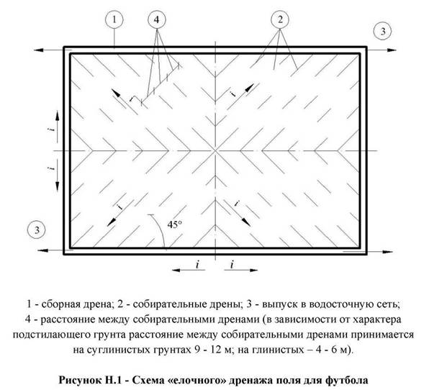

Приложение П
(информационное)

Конные виды спорта

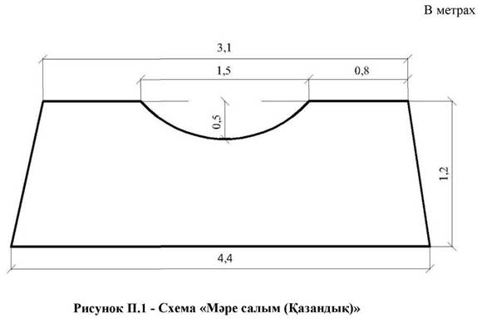
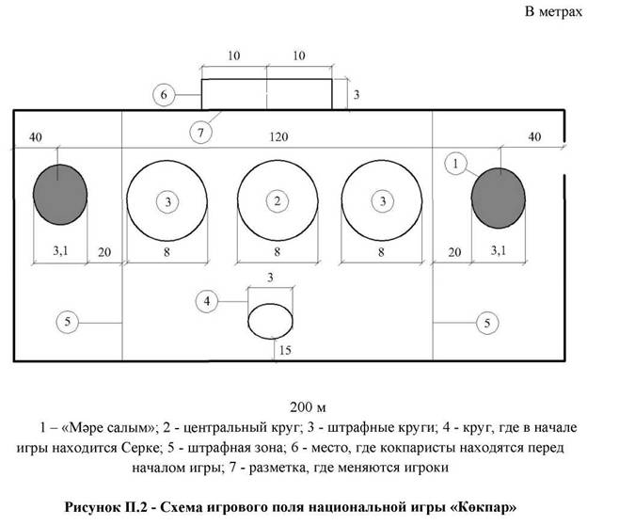
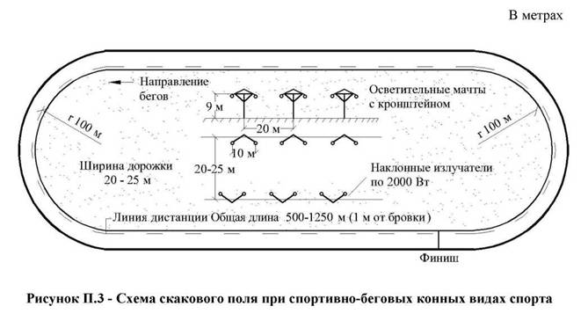

П.4.1 Поражение цели всадником. Схема площадки соревнований
Место проведения соревнований выбирается исходя из местных условий. Республиканские и международные соревнования проводятся на ипподромах. Размеры спортивной площадки должны быть не менее 50 м × 200 м. Объект берется на прицел спортивным огнестрельным оружием или стрелой лука. Длина дорожки от старта до финиша 150 м, ширина 5 м. Цель размерами 50 см × 60 см устанавливается над земной поверхностью на высоте 3 - 4 м. Цель можно поразить из любой точки зоны дорожки, помеченной флажками. Линия стрельбы должна находиться от цели на расстоянии 15 - 20 м. В зачет принимается время, затраченное от старта до финиша (с включением времени стрельбы).
П.4.2 Поднятие серебра всадником. Схема спортивной площадки
Расстояние от исходной позиции до финиша 100 м. На расстояние 10 - 15 м от исходной позиции наносится линия старта. На расстоянии 50 - 60 м от этой линии на ровной поверхности покрытой светлым песком или опилками кладут платок. Этот платок поднимается с земной поверхности скачущим на лошади всадником. От этого места до финиша 20 - 35 м.
П.4.3 Опрокидывание всадника другим всадником
Опрокидывание одного всадника другим проводится в кругу диаметром 40 м. Спортивная площадка должна быть ровной, без кочек, кустарников и выемок. На расстоянии 25 - 30 м могут быть устроены трибуны для зрителей.

Приложение Р
(информационное)

Инженерное обеспечение открытых спортивных сооружений

Таблица Р.1 - Нормы освещенности спортивных площадок и полей

Наименование спортивных сооружений | Наименьшая освещенность, лк |  |  | Плоскость, по которой нормируется освещенность | Дополнительные указания и пояснения
Наименование спортивных сооружений | I | II | III | Плоскость, по которой нормируется освещенность | Дополнительные указания и пояснения
Площадки для бадминтона | 400 | - | 50 | Горизонтальная на уровне поверхности площадки | Вертикальная освещенность должна быть обеспечена в плоскости, проходящей через продольную ось площадки, с обеих ее сторон
Площадки для бадминтона | 150 | - | 30 | Вертикальная по высоте от 1 до 3 м
Площадки для баскетбола | 400 | - | 50 | Горизонтальная на уровне поверхности площадки | Светильники не должны устанавливаться в радиусе 4 м от корзины
Площадки для баскетбола | 150 | - | 30 | Вертикальная на поверхности щитов со стороны корзины
Площадки для волейбола | 400 | - | 50 | Горизонтальная на уровне поверхности площадки | Вертикальная освещенность должна быть обеспечена в плоскости, проходящей через продольную ось площадки, с обеих ее сторон
Площадки для волейбола | 150 | - | 30 | Вертикальная по высоте от 1 до 5 м от поверхности площадки
Площадки для городков:
в пределах площади «городов» | - | - | 50 | Горизонтальная на уровне площади «городов» | -
на остальной площади | - | - | 10 | Горизонтальная на уровне поверхности площадки
Площадки для настольного тенниса | - | - | 150 | Горизонтальная на уровне поверхности стола | Освещенность должна быть обеспечена на столе и на расстоянии до 2 м за его пределами
Площадки для тенниса | 400 | - | 100 | Горизонтальная на уровне поверхности площадки | Вертикальная освещенность должна быть обеспечена в плоскости, проходящей через продольную ось площадки, с обеих ее сторон
Площадки для тенниса | 150 | - | 50 | Вертикальная по высоте до 7 м (1 кл.) и до 5 м (3 кл.) от поверхности площадки
Поле для бейсбола:
внутреннее поле | 700 | 500 | - | - | -
внешнее поле | 500 | 300
Поля для футбола | 400 | 200 | 10 | Горизонтальная на уровне поверхности поля | Вертикальная освещенность должна быть обеспечена в плоскости, проходящей через продольную ось площадки, с обеих ее сторон. Высота прожекторов на опорах 25 м (III кл.)
Поля для футбола | 100 | 75 | 50 | Вертикальная по высоте от уровня поверхности поля до 15 м
Дорожки для гольфа | - |  | 100 | - | -
Нетбол | 500 | 200 | 75 | - | -
Примечания
1 Повышенные показатели освещенности даны для соревнований (1 категория электрооборудования).
2 Для спортивных сооружений республиканского масштаба нормы освещенности уточняются по согласованию с органами по физической культуре и спорту.

Таблица Р.2 - Показатели минимальной освещенности мест для занятий легкой атлетикой

Места занятий для легкой атлетики | Минимальная освещенность (3 кат.), лк | Плоскость, по которой нормируется освещенность | Примечания
Беговые дорожки | 50 | Горизонтальная на уровне поверхности дорожки | -
Прыжки в длину и тройной | 50 | Горизонтальная на уровне поверхности дорожки для разбега, на бруске отталкивания и в зоне приземления | Освещенность должна быть обеспечена на дорожке для разбега на протяжении не менее чем на 10 м до бруска для отталкивания и в зоне приземления
Прыжки в длину и тройной | 30 | Горизонтальная на уровне поверхности дорожки для разбега | На остальной части дорожки для разбега
Прыжки в высоту и с шестом | 50 | Горизонтальная на уровне поверхности дорожки (сектора) для разбега | Освещенность должна быть обеспечена в зоне отталкивания и приземления
Прыжки в высоту и с шестом | 30 | Горизонтальная на уровне поверхности дорожки (сектора) для разбега | На остальных участках
Прыжки в высоту и с шестом | 30 | Вертикальная на уровне планки со стороны разбега | -
Метания диска и молота | 50 | Горизонтальная на уровне поверхности | Освещенность должна быть обеспечена в зоне круга
Метания диска и молота | 30 | Горизонтальная на уровне поверхности | На остальных участках
Метания диска и молота | 10 | Вертикальная по высоте до 15 м от поверхности сектора для приземления | Освещенность должна быть обеспечена в плоскости симметрии сектора с обеих сторон
Метания копья, гранаты и мяча | 50 | Горизонтальная на уровне поверхности | Освещенность должна быть обеспечена на дорожке для разбега на протяжении не менее 10 м перед планкой (со стороны разбега)
Толкание ядра | 30 | Горизонтальная на уровне поверхности сектора | Освещенность должна быть обеспечена на всей площадке круга и сектора приземления

Таблица Р.3 - Нормы расхода водопотребления

В литрах
Потребители | Норма расхода воды потребителями
Потребители | в сутки наибольшего водопотребления. Общая (горячая и холодная) | в час наибольшего водопотребления
Потребители |  | общая (горячая и холодная) | холодная
1 Занимающиеся в тирах и гребных базах без душевых, сооружениях для физкультурно-оздоровительных занятий (кроме бассейнов) и посетители массового катания на коньках и лыжах на 1 чел. | 15 | 3 | 1
2 Питьевые нужды на стартах горнолыжных трасс и трамплинов для прыжков на лыжах на 1 чел. | 0,5 | - | 0,5
3 Поливка открытых сооружений на 1 м поверхности:
- покрытий открытых плоскостных сооружений (кроме травяных и синтетических) | 1,5 | - | -
- травяных |  | - | -
- покрытий синтетических | 0,5 | - | -
- покрытий питомника для выращивания дерна | от 4 до 6 | - | -
- искусственных покрытий полотна трамплинов для прыжков на лыжах | от 0,25 до 0,5 | - | -
4 Мытье трибун при открытых спортивных сооружениях¹ на 1 м² поверхности | 1 | - | -
5 Создание ледяного покрытия катков на 1 м² поверхности:
- первоначальная заливка площади, отведенной под каток | 50 | - | -
- наращивание слоя льда до расчетной толщины | 20 | - | -
- подготовка поверхности катка | 0,5 | - | -
Примечание - Нормы водопотребления в буфетах и медицинским персоналом следует принимать согласно СП РК 4.01-03. При этом медицинский персонал приравнивается к обслуживающему персоналу общественных зданий.
¹ В расчет принимается площадь горизонтальной проекции трибун.

Таблица Р.4 - Нормы расхода горячей воды

В литрах
Потребители | Ед. изм. | Нормы расхода горячей воды, л
Потребители | Ед. изм. | в сутки наибольшего водопотребления | в час наибольшего водопотребления
1 Открытые спортивные сооружения | 1 чел. | 30 | 2,5
2 Занимающиеся в детских группах до 14 лет на открытых сооружениях | - | 30 | 2,5
3 Подготовка поверхности льда открытых катков с искусственным льдом | 1 м² | 0,8 | -
Примечание - Нормы расхода горячей воды остальными потребителями следует принимать согласно СП РК 4.01-03.

Таблица Р.5 - Расчетная температура и кратность обмена воздуха в помещениях
для физкультурно-оздоровительных занятий и в спортивных сооружениях

Помещение | Расчетная температура воздуха, °С | Кратность обмена воздуха в 1 час
Помещение | Расчетная температура воздуха, °С | приток |  | вытяжка
1 Помещения для физкультурно-оздоровительных занятий | 18 | По расчету, но не менее 80 м³/ч на одного занимающегося
2 Помещения для индивидуальной разминки перед соревнованиями | 16 | 2 | 3
3 Вестибюли-грелки катков и лыжных баз для массового катания | 16 | 20 м³/ч на одного посетителя | -
4 Учебные классы, методические кабинеты, технические помещения | 18 | 3 | 2
5 Санитарные узлы:
- общего пользования (для зрителей) | 16 | - | 100м³/ч на 1 унитаз или писсуар
- для занимающихся (при раздевальнях) | 20 | - | 50 м³/ч на 1 унитаз или писсуар
- индивидуального пользования | 16 | -
Примечания
1 В помещениях, не указанных в таблице, температуру воздуха и кратность воздухообмена следует принимать по требованиям соответствующих нормативно-технических документов.
2 Расчетная температура воздуха приведена в таблице для рабочего времени в холодный период года.
Таблица Р.6 - Уровень освещенности на спортивных аренах для футбола, хоккея с мячом
и легкой атлетики с трибунами вместимостью свыше 40 тысяч

Освещаемый объект | Наименьшая освещенность,¹ лк | Плоскость или зона, в которой нормируется освещенность
1 Спортивная арена | 1000 | Вертикальная по продольной и поперечной оси арены на высоте 1 м. Горизонтальная² на уровне поверхности арены
2 Трибуна³ | 500⁴ | Вертикальная в направлении телевизионной камеры на высоте 1 м
¹ Коэффициент запаса осветительных установок следует принимать 1,2. Источники света должны иметь сплошной или близкий к сплошному спектр излучения с цветовой температурой, как правило, 6400 К.
² Отношение горизонтальной освещенности к вертикальной должно приниматься не более 3:1.
³ Неравномерность освещенности трибуны (с плавным переходом от одного уровня к другому) допускается не свыше 1:3 (в сторону снижения от приведенного в таблице).
⁴ Освещенность зон показа зрителей крупным планом должна быть увеличена до 750 лк. Эти зоны определяются заданием на проектирование, но не должны превышать 20% площади трибуны.

Таблица Р.7 - Максимально допустимый коэффициент пульсации освещённости

В процентах
Вид спорта, для которого предназначается сооружение | Максимально допустимый коэффициент пульсации освещённости
Открытые плоскостные спортивные сооружения
1 Бадминтон, баскетбол, волейбол | 15
2 Теннис | 10
3 Городки | 20
4 Регби, футбол, хоккей на траве, хоккей с мячом | 15
5 Лёгкая атлетика | 20
6 Скоростной бег на коньках | 20
7 Фигурное катание на коньках | 20
8 Хоккей | 10
Лыжные базы
9 Лыжные гонки, горные виды, прыжки на лыжах с трамплина | не нормируется
Тиры (мишени и специализированные помещения)
10 Стрельба пулевая | 10
Гребные базы
11 Гребные бассейны | 20

Ключевые слова: спортивное сооружение, эллинг, трибуны, пропускная способность, ядро, горнолыжные трассы, тиры для пулевой стрельбы, гребные базы, игровые поля и площадки, комплексная площадка, полоса для преодоления препятствий, спортивная арена.

